深圳市聚飞光电股份有限公司
深圳市聚飞光电股份有限公司成立于2005年，是国家火炬计划重点高新技术企业、国家知识产权优势企业、国内背光LED龙头企业。2012年3月19日，聚飞光电在深交所正式挂牌上市，股票代码：300303。
聚飞光电专业从事SMDLED器件、Mini/Micro LED 器件、光器件、光学膜材、不可见光的研发、生产与销售。产品广泛应用于手机、PAD、电脑、TV、电器等消费类电子产品及显示屏、照明、汽车电子、光通信、光学传感等领域。公司现有员工3000多人，拥有深圳总部、惠州聚飞、芜湖聚飞三大基地。
公司始终秉承“内生外延、双轮驱动”的发展战略，现已形成基础业务稳步推进，新兴业务蓬勃发展的良好局面，全体员工正在为实现“成为令人尊敬的世界级优秀企业”的伟大愿景而不懈努力。因爱而聚，为梦而飞，聚飞光电热诚欢迎各位有志青年的加入！

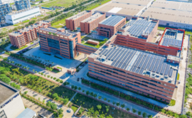

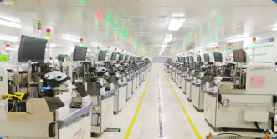
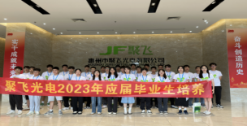
招聘职位：
一、工艺助理工程师，招聘人数：10人 薪酬：7K-9K/月
岗位职责：1、负责量产及试产工艺流程、工艺标准资料的制订、优化及评审发行维护，生产指导文件的编写；2、负责产品客诉、制程异常改善对策的监督和有效落实。
任职要求：化工、机械、自动化、电子、光电等专业。
二、质量助理工程师，招聘人数：10人 薪酬：7K-9K/月
岗位职责：1、负责产品质量问题处理，建立符合、满足客户需求的产品检验标准；2、对生产过程中的质量问题进行把控，定期检查生产、质量作业过程符合性，监督改善跟进，识别和反馈质量风险改善点。
任职要求：材料、光电类专业。
三、产品助理工程师，招聘人数：5人 薪酬：7K-9K/月
任职要求：光电、电子信息、物理、材料、机械相关专业。
四、客户管理专员，招聘人数：2人 薪酬：7K-9K/月
岗位职责：1、负责客户资料填报整理及客户档案的录入归档工作；2、及时响应客户需求，为客户提供所需的信息及服务，客户来访接待工作，邀请客户参加公司展示活动或交流论坛等；3、与客户保持密切联系,及时处理销售合同中出现的问题及销售过程中出现的问题。
任职要求：市场营销、管理类、语言类专业。
五、精益推进工程师，招聘人数：1人 薪酬：7K-9K/月
岗位职责：1、负责公司精益管理文化推广的各项工作（知识培训、案例宣传、精益管理绩效评价、奖励申请及发放、精益管理例会的策划及组织）；2、现场6S的检查和指导改善，优秀案例横向推广；3、管理改善类项目（焦点课题与QCC）的进度跟进及方法指导。
任职要求：工业工程相关专业。
六、销售工程师，招聘人数：5人 薪酬：7K-9K/月
岗位职责：1、负责LED产品市场推广；2、客户关系维护；3、销售风险控制及行业信息收集；4、学习熟悉LED生产及业务流程。
任职要求：理工类相关专业。

福利待遇：1、节日及生日礼品、高温补贴、健康体检；2、宿舍、公租房、食堂、班车；3、室内篮球场、羽毛球场，丰富文体活动；4、五险一金、年节福利、年终奖1-3个月年休假及旅游。

公司地址：广东省深圳市龙岗区平湖街道鹅岭工业区4号
联系人：林先生 电话： 18476680844 邮箱：jf@jfled.com.cn
深圳市康冠商用科技有限公司
深圳市康冠商用科技有限公司是深圳市康冠科技股份有限公司的的子公司。深圳市康冠科技股份有限公司创立于1995年，并于2022年3月成功在深市主板（股票代码：001308）上市。公司致力于成为全球顶尖的平板显示产品专业。智造商，着眼于全方位的智能终端显示整体解决方案，成功布局家庭、教育、商用、医疗等智能显示行业，产品涵盖智能电视机、智能交互平板、电竞显示器、拼接单元、单屏显示器、数字标牌、医疗显示产品等。康冠科技研发总部坐落于鹏城深圳，生产基地建在鹅城惠州。目前集团员工人数为6000余人，拥有超千名的专业研发技术工程师，业务遍及全球 170 多个国家和地区，累计为全球超过 1 亿家庭用户提供产品服务。
康冠科技多年上榜“中国电子信息百强企业”，是国家级“专精特新”小巨人企业、国家高新技术企业、粤港澳大湾区战略性新兴产业领航企业、广东省工业设计中心、深圳市市级研究开发中心和深圳市工业设计中心。截至 2023 年 6 月，公司拥有的知识产权达 1511 项，在行业内取得了较高水平。坚守平板显示领域 28 年的恒心、品质至上的匠心，造就了康冠誉满全球的良好口碑。未来，康冠科技将携手更多优秀的新一代，以科技改善生活，共同绘制属于康冠人的宏伟蓝图。
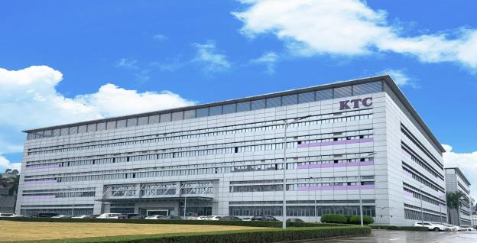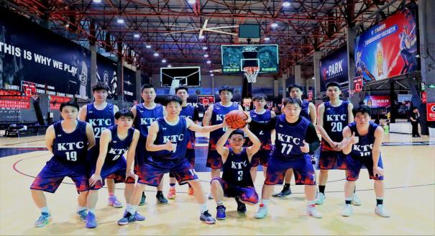
招聘职位：
一、算法类，招聘人数：20人
任职要求：人工智能/计算类机/数学/通信工程等相关专业。
- 软件类，招聘人数：300人
任职要求：软件工程/计算机类/通信工程等相关专业。
- 硬件类，招聘人数：100人
任职要求：自动化/电子信息工程/通信工程等相关专业。
- 结构/光学类，招聘人数：80人
任职要求：机械类/光电工程/材料模具类等专业。
- 设计类，招聘人数：20人
任职要求：工业设计/视觉传达设计/包装工程等专业。
- 技术类，招聘人数：60人
任职要求：自动化/电子信息工程/能源工程等专业。
- 产品类，招聘人数：45人
任职要求：计算机类/电子信息工程/自动化等专业。
- 商务类，招聘人数：60人
任职要求：市场营销/国际经济与贸易/电子商务/外语等专业。
- 供应链类，招聘人数：30人
任职要求：电子类/材料类/光电类等理工科专业优先。
- 职能类，招聘人数：20人
任职要求：管理学类/财会类/统计学/法学类等专业优先。

福利待遇：
1、薪资待遇：本科生年薪12万-21万，硕士年薪15万-24万，博士年薪35万起，每年至少两次调薪机会；2、免费宿舍，设施配套齐全；内设食堂、自助餐厅和豪华包间；3、员工团建娱乐活动丰富；4、带薪假期；5、五险一金以及各种奖金。

公司地址：广东省深圳市龙岗区坂田五和大道4023号
联系人：张女士 电话：18098815781 邮箱：campus@ktc.cn
深圳市迈腾电子有限公司
深圳市迈腾电子有限公司，是一家专注于网络通讯与物联网产品的开发、生产、销售及服务为一体的国家级高科技企业。公司在4大产品领域家庭网络、运营商网络、企业网、物联网的有完整产品解决方案；共有8条产品线分别是：产品涵盖交换机、无线路由器、5G CPE、光纤Modem、铜猫、智能音箱、机顶盒、企业网AP等系列，产品远销全球60多个国家与地区。迈腾在通讯与物联网领域积累300多项核心技术和专利，迈腾电子已成为网络通讯及物联网领域最优秀的研发、制造企业之一。
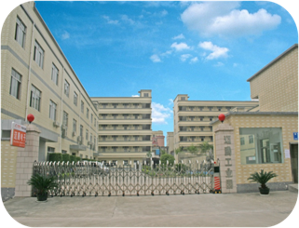
迈腾分别在深圳、成都、武汉、西安、南京设立研发中心,共有400多名研发人员；在惠州和盐城设有制造基地合计3000多名员工，面积近120000平方米。公司拥有世界一流客户群：华为、小米、中兴、烽火、360、中国移动、D-Link、SHARP、SMC、FXC、Interbrs等等。公司现处于快速发展阶段，急需各类专业人才！期待您的加盟携手共创迈腾辉煌明天！

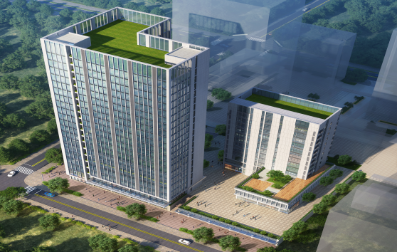
招聘职位：
一、研发类：
硬件测试、开发工程师，射频开发工程师，招聘人数：12人 薪酬：6K-10K/月
任职要求：本科及以上学历，通信工程、计算机、电子等相关专业，参加过技能比赛、有CET4\6级优先。
包装设计工程师，招聘人数：1人 薪酬：6K-10K/月
任职要求：本科及以上学历，包装设计、平面设计等相关专业。
结构工程师，招聘人数：1人 薪酬：6K-10K/月
任职要求：本科及以上学历，机械自动化、材料成型等相关专业。
二、职能类：
自动化设备采购工程师，招聘人数：1人 薪酬：5K-8K/月
任职要求：1、专业不限，本科及以上学历；2、逻辑清晰、有较强的谈判能力、数据敏感度高。
建筑采购工程师，招聘人数：1人 薪酬：5K-8K/月
任职要求：1、本科及以上学历，土木、建筑等相关专业；2、逻辑清晰、有较强的谈判能力、数据敏感度高。
应付会计，招聘人数：1人 薪酬：5K-8K/月
任职要求：1、财会相关专业，本科以上学历；2、有良好的沟通能力，工作认真负责、诚实可靠，遵纪守法，具有团队合作精神。
项目助理工程师，招聘人数：2人 薪酬：5K-8K/月
任职要求：1、本科及以上学历，通信工程，电子信息工程等相关专业优先；2、逻辑清晰、性格开朗外向，有良好的沟通能力及协调能力。
业务助理，招聘人数：1人 薪酬：5K-8K/月
任职要求：1、本科及以上学历，专业不限，市场营销等相关专业优先；2、逻辑清晰，性格开朗外向，有良好的沟通能力及协调能力。

福利待遇：1、五险一金；2、年终奖、项目奖、一年1-2次调薪机会；3、节假日福利、生日福利、提供食宿；4、团建活动、下午茶、免费体检、职位晋升。

公司地址：深圳市龙岗区坪地街道富泰南路9号迈腾工业园
联系人：谢女士 电话： 15527716173/18098956363 邮箱：hr02@mtncn.com

深圳市矽电半导体设备股份有限公司
矽电半导体设备（深圳）股份有限公司成立于2003年(以下简称矽电），是由海归博士和国内专业技术团队联合创办，是国内最早研制并批量生产高精密探针台的高新技术企业，2008年至今均认定为国家高新技术企业，十八年的坚持，矽电已经发展成为探针台测试设备领域的国内领先企业，公司所研发的系列晶圆检测探针台产品，不仅提升了公司发展质量，更有力的支持了国内半导体企业的设备国产化选择，打破了进口探针台对国内半导体产业的垄断，掌握芯片测试的核心技术，为我国集成电路产业的自主化发展提供了保障，同时也获得了政府的认可先后荣获深圳市高新技术企业、国家高新技术企业、龙岗区自主创新型留学生企业、龙岗区科技创新奖、深圳市专精特新企业创新创业大赛二等奖等荣誉资质，国家专精特新小巨人企业。
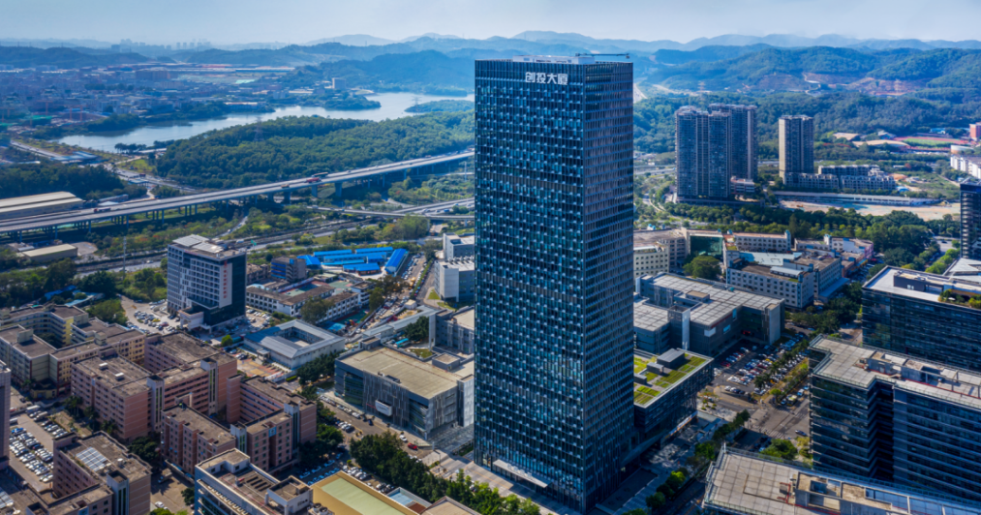
招聘岗位：C++软件工程师、电子工程师、电气工程师、机械工程师、销售工程师
招聘人数：50人
需求专业：计算机、自动化、软件工程、电气、机械设计、机电一体化等相关理科专业均可
岗位要求：1、本科、硕士及以上学历，理科类相关专业；
2、开发设计公司的产品，熟练使用绘图件；
3、动手能力强，工作积极主动，良好的沟通及团队合作精神；
4、专业课成绩优异，担任过班干部的优先考虑。
薪资待遇：同行业主流薪酬水平、年薪15W-30W、六险一金、半年奖、全年奖、年终奖金、免费住宿、员工健康体检、营养工作餐、加班补贴、年度旅游、各类培训、人性化管理、下午茶。
联系地址：深圳市龙岗区腾飞路9号创投大厦25楼
联系人：高女士 联系电话：0755-28957958-8028、18818781313（微信同号）

深圳市新中元电子有限公司
深圳市新中元电子有限公司是一家专业从事研发、设计、生产、销售全系列铝电解电容器、V-CHIP片式铝电容器的“国家级专精特新小巨人企业”、“国家高新技术企业”“广东省工程技术研究中心”。公司成立于1992年，总投资6000万元人民币，总人数800人，在江西、香港、台湾、韩国设立了办事处和分公司，拥有华为、海尔、OPPO、小米 、天宝、光宝、航嘉、TTI、三星等国内外众多知名高端客户；产品畅销珠三角、长三角、港台、日韩、欧美等国内外地区。
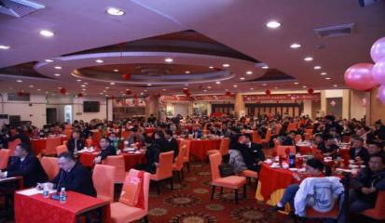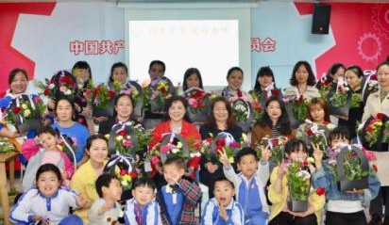
招聘职位：
一、技术研发工程师，招聘人数：5人 薪酬：6K-10K/月
岗位职责：1、收集新产品、新技术、新材料、新工艺方面的相关信息；2、根据公司整体规划和生产需要，推选可行性较高的新产品作为开发对象，提出开发立项；3、结合公司设备及产品工艺，确定重点和难点，制定产品的工艺标准、检验标准、作业指导书。
任职要求：本科学历，电子、化学、材料等专业优先。
二、技术研发部样品技术员，招聘人数：3人 薪酬：6K-7K/月
岗位职责：1、负责产品检测、测试及相关数据记录；2、根据技术部相关标准及客户要求，出具检测报告；3、对产品检测或其他产品技术性问题，向主管提出意见建议与反馈。
任职要求：本科学历，电子、化学、材料等专业优先。
三、品质部储备干部，招聘人数：5人 薪酬：6K-9K/月
岗位职责：1、负责生产过程和产品的质量控制；2、对品质异常进行分析、确认，提出改良方案，并对改进措施进行落实，跟踪；3、根据客户要求及时修订和优化检验标准和检验指导书。
任职要求：本科学历，电子、机电、质量管理等专业优先。
四、设备维修技术员，招聘人数：5人 薪酬：6K-10K/月
岗位职责：1、设备的日常维护保养，机能点检；2、设备的调试及维修；3、生产效率与品质的保证和提升，设备操作规范的实施与稽查；4、对作业员设备操作的培训与监督。
任职要求：本科学历，机械、机电、电子等专业优先。
五、计划部PMC，招聘人数：3人 薪酬：6K-9K/月
岗位职责：1、根据销售订单及生产状况安排每日的生产计划；2、根据生产进度及时对生产计划进行调整并进行监控；3、负责生产计划落实、跟踪，协调、解决生产中出现的问题；4、进行生产协调、物料协调、发运协调，确保生产计划的顺利完成。
任职要求：本科学历，专业不限，计算机、电子信息等相关专业优先。

福利待遇：1、购买五险一金，提供食宿，公司自有食堂、宿舍，每间宿舍装有空调、热水器；2、定期发放节日礼品，每季度发放生活用品；3、不定期举办各种趣味团建活动；4、工作满一年以上可参加年底"优秀员工"评选，获评者获得现金奖励；5、每月准时发薪，每年依公司经营情况享有年终奖；6、公司非常重视人才及其发展，以奋斗和贡献者为本，重要岗位、突出贡献者享有公司股权激励分配。

公司地址：深圳市龙岗区平湖街道上木古社区新河路32号
联系人：陈先生 电话： 18907971448 邮箱：acon_ctx@zhyuan.com
深圳市三利谱光电技术有限公司
深圳市三利谱光电技术有限公司（简称“三利谱”，官方网址为www.sunnypol.com）成立于2007年，是国家级高新技术企业。公司总部位于深圳市光明区，在深圳龙岗、安徽合肥和福建莆田都设有分厂，目前总人数4K余人。2017年5月在深圳证券交易所A股上市（股票简称：三利谱，股票代码：002876)。公司致力于偏光片的研发、生产和销售，目前已发展成为国内偏光片行业领军企业。公司已通过ISO9001:2015、ISO14001:2015认证，产品广泛应用于电视、显示器、笔记本电脑、手机、仪器仪表、车载显示、可穿戴显示、OLED显示、3D眼镜、偏光太阳眼镜等领域。目前在国内已拥有5条偏光片生产线（1490mm2条、1330mm2条、650mm1条）。公司先后被评为深圳市和广东省“偏光片技术研究开发工程中心”，及市级“博士后创新实践基地”。三利谱将努力成为全球偏光片行业领域中具有核心竞争优势的国际化一流企业。
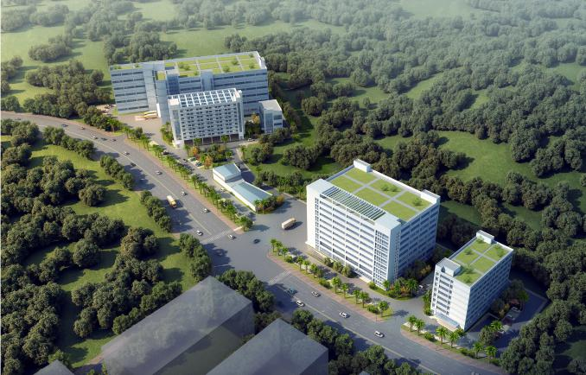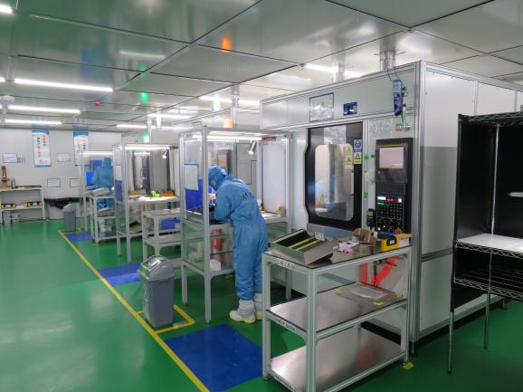
招聘职位：
一、研发储干，招聘人数：10人 薪酬：6K-8K/月
岗位职责：1、负责大尺寸事业部的新产品开发、开发资料输出、产品推广；2、负责客户样品制作和验证跟进；3、负责样品异常问题处理。
任职要求：1、物理/化学/材料/光电类专业优先；2、熟练使用电脑办公软件。
二、工艺储干，招聘人数：10人 薪酬：6K-8K/月
岗位职责：1、优化作业流程及操作方法，规范工艺标准，提高材料利用率和生产效率；2、协助完成新产品、新设备导入，并不断完善新产品生产工艺，主导制程异常改善；3、处理品质管理过程出现的品质问题和客户投诉事项。
任职要求：1、物理/化学/材料/光电类专业优先；2、熟练使用电脑办公软件。
三、品质储干，招聘人数：10人 薪酬：6K-8K/月
岗位职责：1、按ISO体系要求建立和改善品质规范、品质标准、检验标准、检验方法等；2、处理品质管理过程出现的品质问题和客户投诉事项；3、公司品质品质规范、品质标准、检验标准、检验方法、作业指导等文件拟写和制作。
任职要求：1、物理/化学/材料/光电类专业优先；2、熟练使用电脑办公软件。
四、生产制造储干，招聘人数：4人 薪酬：6K-8K/月
岗位职责：负责生产制程相关工作。
任职要求：专业不限，熟练使用电脑办公软件。
五、行政人资储干，招聘人数：2人 薪酬：6K-8K/月
岗位职责：负责行政人资部相关工作及后勤服务保障工作。
任职要求：专业不限，熟练使用电脑办公软件。

福利待遇：1、中央空调无尘车间、包吃包住、入职当天购买五险一金；2、工龄奖：入职满6个月100元/月 ；满12个月300元/月；满24个月400元/月；3、发放员工生日礼品、节日礼品、发放水果（每月一箱），宿舍配有饮水机、热水器、空调、免费WiFi。

公司地址：深圳市龙岗区坪地街道中心社区环坪路1号
联系人：刘女士 电话：13600445689(可加微信) 邮箱：liuyanping@sunnypol.com

深圳市核达中远通电源技术股份有限公司
深圳市核达中远通电源技术股份有限公司成立于1999年，注册资本2.1亿元，隶属中广核集团，总部设在深圳，拥有70000多平米的开发和生产基地。公司专业从事定制电源解决方案，现有AC/DC、DC/DC、DC/AC 标准产品、非标准产品、客户定制产品的种类和系列，功率覆盖2W到15000W等级，广泛应用于新能源、通讯、电力、工业控制、仪器仪表、医疗、铁路、特种行业等其他高科技领域。是国家核准认定的高新技术企业，是国内外知名的通讯企业、新能源企业的优秀供应商。
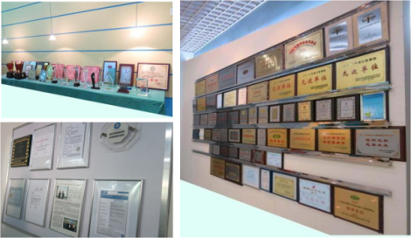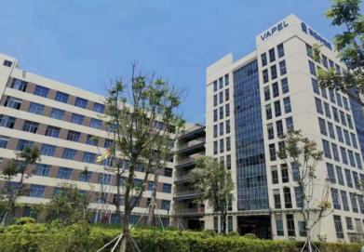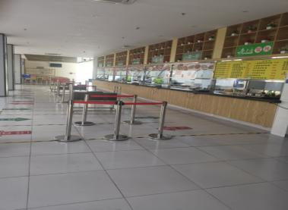
招聘职位：
一、硬件开发，招聘人数：35人 薪酬：10K-15K/月
岗位职责：参与电源硬件设计。
任职要求：电子相关专业。
二、软件开发，招聘人数：5人 薪酬：10K-15K/月
岗位职责：参与电源控制软件开发设计。
任职要求：电子相关专业。
三、工程部测试，招聘人数：5人 薪酬：8K-10K/月
岗位职责：参与制作自动测试程序、处理测试异常。
任职要求：电子相关专业。
四、品质类储干，招聘人数：5人 薪酬：8K-10K/月
岗位职责：协助生产制程异常原因分析。
任职要求：电子相关专业。

福利待遇：
1、五天八小时工作制；2、提供良好的住宿，不住宿舍有住房补贴，公司有公用食堂并提供伙食补贴；3、为员工办理五险一金；4、员工享有法定节假日、带薪年假、过节费；5、完善的培训体系，为员工提供各类学习机会和发展空间。

公司地址：深圳市龙岗区宝龙街道宝龙二路36号
联系人：叶女士 电话：0755-33599662 邮箱：yelihong@vapel.com

深圳市信宇人科技股份有限公司
深圳市信宇人科技股份有限公司（股票代码：688573）成立于2002年，注册资金9975.4万元。总部位于龙岗中心城，是一家集专利式研发、自动化生产、品牌销售为一体，致力于智能制造高端装备的高新技术企业。
信宇人公司注重技术革新，获得国家发明专利65项，实用新型专利199项。在丰富的行业积累和先进的技术能力支持下，公司被评为“国家专精特新重点‘小巨人’企业”、“2021年度湖北省科学技术进步一等奖”、“中国机械工业科学技术发明一等奖”、 “深圳知名品牌”等多项荣誉。在21年的行业沉淀中，积累了宁德时代、比亚迪、孚能科技、蜂巢能源、鹏辉能源等多个业内头部企业客户。
信宇人企业奉行“迎难而上，持续创新”的公司精神，以“不一样的思想、认得真”为经营理念，以“人才培养机制”和“信誉沉积机制”为核心竞争力，用产品和谐社会，让世界变得简单！
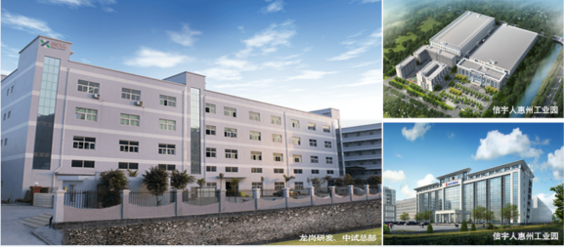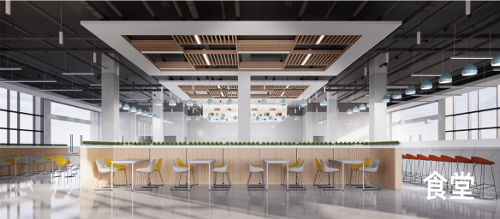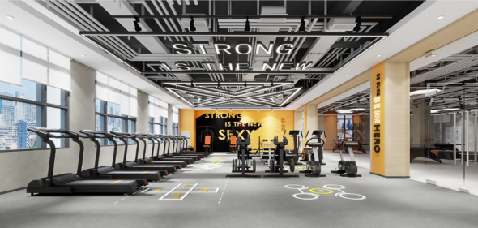
招聘职位：
一、机械助理工程师，招聘人数：25人 薪酬：6K-9K/月
岗位职责：负责非标设备的机械设计。
任职要求：机械设计及其自动化、机械电子工程、车辆工程、仪器控制等相关专业。
二、电气助理工程师，招聘人数：15人 薪酬：6K-9K/月
岗位职责：负责非标自动化设备的电控设计。
任职要求：电气工程及自动化、自动化等相关专业。
三、软件助理工程师，招聘人数：5人 薪酬：6K-9K/月
岗位职责：负责非标自动化设备的软件开发。
任职要求：软件工程、网络工程、电子信息工程、计算机等相关专业；
四、人力资源专员，招聘人数：5人 薪酬：6K-9K/月
岗位职责：负责人力资源岗位相关工作。
任职要求：人力资源、工商管理、心理学等专业。
五、采购助理，招聘人数：5人 薪酬：6K-9K/月
岗位职责：负责供应链中心相关工作。
任职要求：物流、采购、市场营销、机械设计及其自动化等相关专业。
六、储备干部，招聘人数： 30人 薪酬：6K-9K/月
岗位职责：负责协助领导开展各类职能岗位、车间管理提供技术支持。
任职要求：机电一体化、电气自动化、机械工程、模具设计、数控技术等相关专业。
福利待遇：1、股权期权：核心人员可享受股权期权激励；2、奖金：“优秀员工奖”、“创新奖”、“三鹰奖”等；3、免费三餐、定期餐后水果、标准套间；4、入职即购买社保及住房公积金；5、爱心基金：面向全体员工及家属，为有特殊困难的员工提供帮助；6、绩效优异人员给予年度双薪的薪酬福利；7、季度生日会、部门团建、年会等活动。

总部地址：深圳市龙岗区龙城街道回龙埔社区鸿峰工业园2号
联系人：何女士 电话：15917044410 邮箱：hr-zp@xinyuren.com

深圳市金洲精工科技股份有限公司
公司成立于1986年，是全球领先的设计和生产印制板用硬质合金微型钻头、铣刀、特殊精密刀具的国家级高新技术企业。世界500强中国五矿集团核心成员企业、国有重点企业管理标杆创建行动“标杆企业”，连续5届中国电子电路行业优秀民族品牌企业，30多年专心微钻研制，综合实力全球第一。国家首批制造业单项冠军示范企业，微钻产品国家标准唯一起草单位，荣获2019年度国家科学技术进步二等奖，2019年建成微钻行业首个规模化自动化车间，已完成三期建设，全球最细（Ф0.01mm）微钻、铣刀制造厂家（仅为头发丝的1/8）。拥有3个省级、3个市级技术中心，本部深圳，昆山、南昌设立了分子公司，多地可选。
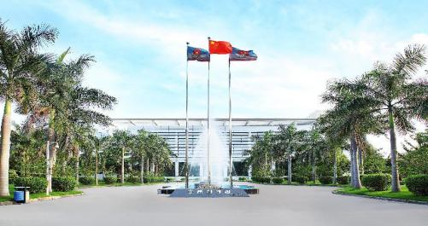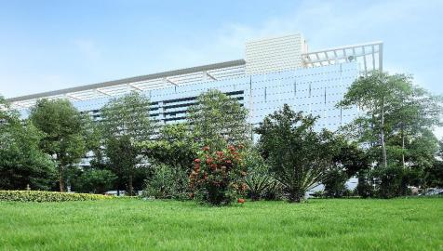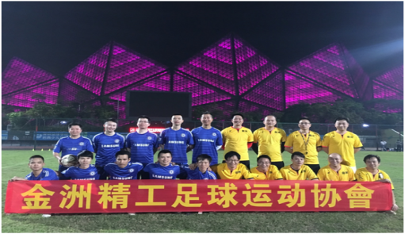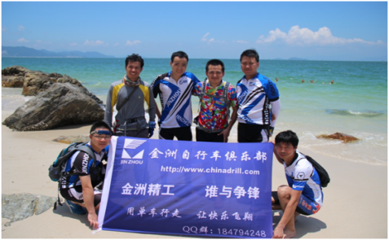
招聘职位：
一、工艺研发工程，招聘人数：10人
任职要求：机械类、材料焊接类、力学类专业，硕士/博士学历。
二、电气工程师，招聘人数：5人
任职要求：电气、自动化相关专业，本科及以上学历。
三、制程工艺工程师，招聘人数：10人
任职要求：机械相关专业，本科及以上学历。
四、IE工程师，招聘人数：10人
任职要求：工业工程相关专业，本科及以上学历。
五、销售业务员，招聘人数：10人
任职要求：不限专业，理工科、营销专业优先；有英、日、韩等语言基础。
六、财务岗，招聘人数：5人
任职要求：财务相关专业，本科及以上学历。

福利待遇：1、行业高竞争力的薪酬体系，免费派发虚拟股份；2、五险二金：五险一金+企业年金；3、享有带薪休假；4、自有食堂，就餐补助；5、福利宿舍、租房补贴、人才房；6、各类兴趣协会、年度部门出游、公司年会；7、节日福利、生日卡券等；8、报到路费补贴、专业培训、免费班车、年度体检等；9、政府补贴：博士10万，双一流高校硕士3万。

公司地址：深圳市龙岗区中心城五联一路7号金洲科技园
联系人：刘女士 电话：0755-84878797 13798509749 邮箱：job@jinzhou.com.cn

扫码投递：

明辉实业（深圳）有限公司
始创于1980年的明辉集团，是以旅游用品为核心的卓越品牌国际企业，是国际领先的酒店用品、航空用品、旅游用品，以及身体护理产品综合型服务商。2007年11月,明辉国际控股有限公司在香港联合交易所有限公司主板上市, 是行业内首家上市公司(HKSE:3828)。
明辉设有五个生产基地,主要生产基地位于中国深圳，并在印度，柬埔寨设厂。全球化的采购及全球化的生产，使明辉在专注高端酒店洗护产品研发及生产的同时，也能为客户提供性价比最高的产品。另外，明辉在新加坡、马来西亚、澳洲及中国香港、各大城市均设有分公司及办事机构，销售网点遍布整个亚太地区, 物流配送能力覆盖全球，服务世界各大知名的酒店管理集团，客户遍及全球七大洲五大洋。

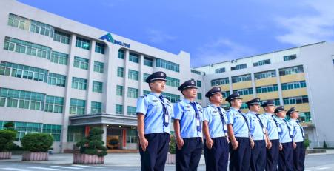
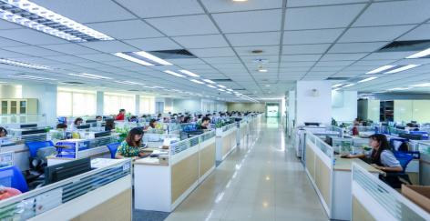
在不断的发展壮大和经验积累中，明辉已有了坚实的管理团队和忠实的员工队伍。明辉，欢迎您加入！
一、文案策划专员，招聘人数：2人 薪酬：5K-8K/月
岗位职责：负责集团新媒体平台管理与运营、集团官网，和SEO搜索优化、维护媒介关系，拓展媒体渠道，通过各个媒体平台进行公司宣传、集团客户文创类投标文案方案策划。
任职要求：新闻学，广告学相关专业，文案功底强、能独立运营账号，策划与撰写优质的文章和宣传内容。
二、化妆品研发技术员/实习生，招聘人数：5人
岗位职责：按工程师指引和要求完成打办工作、跟进样板的快速稳定性测试、负责区域仪器和设备的日常检查和记录等工作。
任职要求：应用化学、分析化学、化学工程与工艺等相关专业，具备英语应用能力。
三、化妆品法规实习生，招聘人数：3人
岗位职责：负责化妆品产品的文案审核，对产品外包装的文字内容进行合规审核及引导建议，保证文案的规范性及合规性。
任职要求：应用化学、分析化学、化学工程与工艺等相关专业。
- 法语业务跟单，招聘人数：2人 薪酬：5K-8K/月
岗位职责：协助上司订单管理与新客户新项目开发、报价打版工作，及接待客户来厂事宜安排和跟进。
任职要求：法语相关专业本科以上学历，法语读写良好，有一定的口语基础。
- 日语业务跟单，招聘人数：2人 薪酬：5K-8K元/月
岗位职责：协助经理与日本客户对接产品的开发、打版打样、追踪货期等工作，及完成业务资料的翻译及口译。
任职要求：日语读写熟练，持有日语N2或以上等级证书，接受日语专业优秀毕业生。
福利待遇：1、购买五险一金；2、双休、朝九晚六；3、包住、设有福利食堂；4、带薪年假，年底奖金。
公司地址：深圳市龙岗区平湖街道白泥坑社区良白路33号明辉工业城
联系人：杨先生 电话：15814773572/0755-28802828 邮箱：Laura.Yang@mingfaigroup.com
深圳市奥伦德元器件有限公司
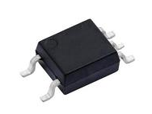
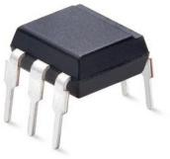
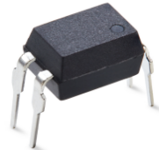
奥伦德元器件成立于2008年，注册资本金7712.7119万元，现有员工400多名，其中工程技术团队100多人，已获专利70多项，工程技术中心先后被认定为广东省、深圳市工程技术中心。是一家专业研发制造光电晶圆及光耦的高新技术企业、国家级专精特新小巨人企业。掌握光耦核心芯片技术，拥有完整IDM产业链结构。年产销光耦量超过12亿颗，已服务成千上万家客户。产品分晶体管输出、施密特触发器、可控硅驱动光耦、高速隔离运放光耦、Photo-Mos SSR光耦、IGBT隔离驱动、电流电压传感器、线性光耦及IPM高速接口隔离光耦9大类别，逾400多个品种型号，为通讯、电力、家电、车辆、新能源等各个行业提供产品和服务，公司服务客户包括比亚迪、小鹏、广汽埃安、美的、海尔、中车、中兴、国家电网等龙头客户。
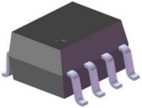
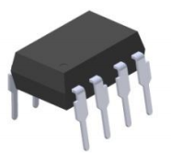
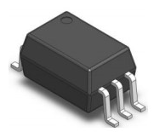
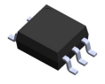

招聘职位：
一、技术管培生，招聘人数：20人 薪酬：7K-9K元/月
岗位职责：公司统一分配岗位培训3个月，后续按照个人意愿和公司需求调岗研发工程师、工艺制程工程师、品质工程师、采购工程师、生产部管理岗等技术部门。
二、市场管培生，招聘人数：5人 薪酬：7K-9K元/月
岗位职责：公司统一分配岗位培训3个月，后续按照个人意愿和公司优先分配至市场部销售工程师岗位，或其他技术部门岗位。
三、设备管培生，招聘人数：5人 薪酬：7K-9K元/月
岗位职责：公司统一分配岗位培训3个月，后续按照个人意愿和公司优先分配至设备部设备工程师或者机修岗位或其他技术部门岗位。
任职要求：1、电子类相关、通信类相关、光电信息类相关、物理类相关、机械、机械电子、机电类、自动化相关业、微电子类相关、电气类、测控技术与仪器等相关专业；2、工作地点：广东省深圳市（销售工程师、管理管培生）；3、入职首年会安排在一线管理岗学习产品工艺制程；4、学习能力强，有上进心，市场部要求形象气质佳、语言表达能力强、专业技术扎实、吃苦耐劳，敢于挑战自己。

福利待遇：1、工资待遇：13-15薪、每年提供1-2次调薪，调薪幅度按表现及KPI考核5%-20%。综合工资7000元+各项综合补贴；2、其他福利：五险一金、年底双薪、晋升加薪、员工团建旅游、定期部门活动经费、协助办理深圳市人才引进补贴、人才落户等）。

公司地址：深圳市龙岗区天安数码城4栋A座3楼
联系人：刘先生 电话：18820162531 邮箱：liule@orient-opto.com

深圳市大德激光技术有限公司
深圳市大德激光技术有限公司是一家国家高新技术，专精特新企业，主要从事超快光纤激光器的研发、生产、销售，以及提供激光自动化设备和解决方案；公司成立于2013年，位于深圳市龙岗区利好工业园。公司主要业务分为两大类：一是超快光纤激光器以及关键器件，一是激光精密加工技术解决方案以及激光精密加工智能装备。
公司的研发团队由一批拥有高、精、尖研发能力的激光领域和自动化领域的多名博士（后）、好内外高层次专家、国内外资深专家教授为核心的高素质、经验丰富的人员组成，常年有多名国内外资深工程师参与合作。公司与哈尔滨工业大学、深圳大学等著名院校科研机构建立长期合作伙伴关系。在国内外雄厚的研发力量与技术支持、以及先进的质量管理基础上，为客户提供高质量的产品和服务，并获得了多项行业领先专利技术以及其他知识产权。
公司自设立以来，秉承“成为全球领先的激光精密加工解决方案提供商”的发展愿景，致力于为动力电池、消费电子、新材料等领域客户提供全方位、个性化、专业化的精密激光加工应用解决方案。凭借良好的技术研发能力、优越的产品性能以及完善的售后服务体系，公司客户包括科达利等多家上市公司。目前公司处于高速发展期，有广阔的职业发展空间，诚邀精英加盟，公司为人才的成长提供多条职业发展通道，制定有《股权激励计划》，对达到一定条件的优秀精英有股权激励。如果您认同我们的理念，如果您有满腔的激情，有独特的才能，有成长的欲望，请加入我们，期待与您共同发展、共创辉煌。
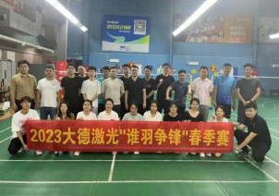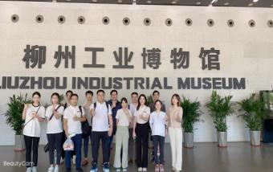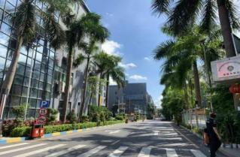
招聘职位：
一、工艺工程师，招聘人数：2人 薪酬：5K-20K/月
岗位职责：1、负责对接客户样品打样需求，以及出具打样实验报告；2、负责对接客户端激光加工的工艺需求，参与设备技术方案的开发制作，光学器件的选型并出具光学BOM；3、负责对新光学器件、新工艺、新设备（含工装）的加工测试与验证，撰写测试报告；4、负责生产现场激光加工的前期调试，协助售后人员并提出设备改进方案等。
任职要求：1、本科及以上学历，材料、焊接、机械工程、激光加工等相关专业；2、有激光加工及工艺文件编制经验，熟悉各类激光加工工艺，激光加工的基本操作，熟悉DOE验证原理、熟悉Dfame验证原理。
二、机械工程师，招聘人数：3人 薪酬：5K-20K/月
岗位职责：1、根据要求进行机械设备的方案设计；2、开发与设计机械零部件；3、绘制产品3D图、装配图及零部件图；4、跟进设备的加工、制作及相关物料的采购工作等。
任职要求：1、本科或以上学历，机电一体化专业或机械制造及其自动化相关专业；2、熟练操作AutoCAD、二维设计和三维设计软件、SolidWorks；3、精通气动元件和气动控制（比如气缸、气动各种阀体等），精通各类传动机构和控制方式，精通非标设备设计（主要有自动化和半自动化结构原理设计），能够根据实际需要设计机械动作，懂电气PLC者优先。
三、软件工程师，招聘人数：1人 薪酬：5K-20K/月
岗位职责：1、参与软件工程系统的设计、开发、及现场问题处理；2、协助工程管理人保证项目的质量，解决工程中的关键问题和技术难题；3、协调并能与其它软件工程师、机械工程师、电气工程师协作工作；4、需要良好的分析能力和评估能力，能有效解决问题；5、前期需对软件项目进行需求分析，能对项目进行风险评估并找到解决风险方法；6、后期对软件的进度做相关的评估。
任职要求：1、计算机、自动化及相关专业，具备相关工作经验优先；2、CCD相机的控制软件，具备软件开发经验，熟悉C#、C++中一项即可，熟悉计算机图形图像编程优先；3、至少能熟练使用halcon、visionpro、Open CV中的一种，能够使用相机、镜头、光源和工控机等。
福利待遇：1、大小周制，8小时工作制，加班调休；2、有宿舍、餐补，绩效奖金，项目奖金；3、差旅费正常报，差旅补贴，话费实报；4、五险一金；5、员工生日蛋糕、团建；6、年假按入职满一年，享有5天年休，跟春节放假一起休。

公司地址：深圳市龙岗区宝龙街道爱南路78号利好工业园10栋 1楼
联系人：胡女士 电话：17734806751 邮箱：caiyu.hu@dadelaser.com
深圳瑞捷工程咨询股份有限公司
深圳瑞捷工程咨询股份有限公司（简称：深圳瑞捷，股票代码：300977）2010 年成立，专业从事建设工程第三方评估、驻场管理和咨询服务，接受客户委托对建设工程进行工程实体及管理行为评估，以及针对性咨询服务，协助客户实现从发现问题到提出方案建议到解决问题的闭环。
目前，旗下拥有深圳瑞生工程研究院有限公司（简称"瑞生工程研究院"）、广东瑞诚工程科技有限公司 (简称:广东瑞诚)、武汉瑞云捷工程管理有限公司（简称"瑞云捷"）、深圳捷安工程科技有限公司（简称：捷安）等多个分子公司。
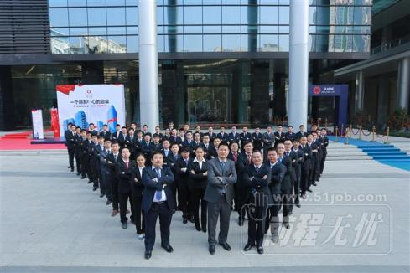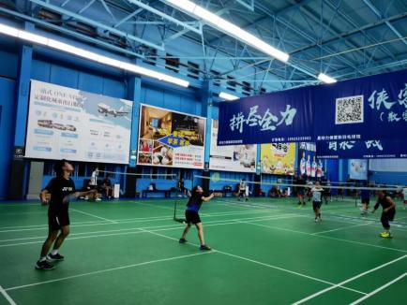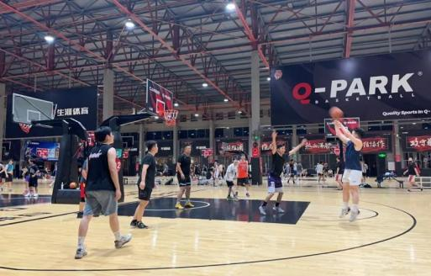
招聘职位：
一、岗位名称：管理培训生（企业数字化方向），招聘人数：2人 薪酬：6K-10K/月
岗位方向：数据工程师、软件工程师。
岗位要求：1、应届毕业生，本科及以上学历；2、数学、统计学、计算机科学等相关专业。
二、岗位名称：管理培训生（职能中后台），招聘人数：8人 薪酬：6K-10K/月
岗位方向：市场营销、法务、财务、人力行政。
岗位要求：1、应届毕业生，本科及以上学历；2、市场营销、法学、财务管理、人力资源管理等相关专业。
三、岗位名称：管理培训生（专业技术、技术管理方向），招聘人数：17人 薪酬：6K-10K/月
岗位方向：土建工程师、机电工程师、安全工程师、水利水电工程师。
岗位要求：1、应届毕业生，本科及以上学历；2、土木工程、建筑环境与设备工程、安全技术管理、水利水电工程等相关专业。

福利待遇：1、五险一金+雇主责任险；2、每年5天及以上带薪年假，春节放假1周以上；3、每年一至二次公开晋升加薪制度，完善的员工培养机制和发展通道；4、为员工提供餐补、优秀人才可分配政府人才房；5、每年一次免费体检；6、法定节假日正常放假+丰富多彩的节日福利；7、生日、婚产公司提供大红包；8、公费的社团任你选择，高标准的团建福利保障部门开展丰富多彩的团队建设活动；9、每年固定提取经营利润作为爱心基金，提供员工应急需求。

公司地址：深圳市龙岗区坂田街道雅宝路1号A栋A3101、A3103、A3108号
联系人：詹先生 电话：19925222851 邮箱：xyzp@szridge.com

深圳精密达智能机器有限公司
精密达公司成立于1994年，是行业领先的图书装订解决方案提供商，专注智能装备制造的国家高新技术企业和专精特新企业。公司位于国家级深圳高新区-宝龙科技城内，拥有6.9万平现代化产业园区。
精密达以“坚韧不拔，精益求精”的工匠精神，深耕印后装订技术创新，产品主要包括无线胶订、骑马装订、数字印后和锁线装订解决方案，广泛应用于书刊印刷、数字印刷、商务印刷等领域。作为一家以技术驱动型公司，拥有80多项行业专利技术，多项核心技术打破国外垄断，填补国内空白，达到国际领先水平，实现了国内高端印后装订设备的国产替代。产品也多次荣获“中国印刷装备制造一等奖”、国家“绿色设备大奖”、“广东省名牌产品”、“国家级重大攻关项目”等称号，并承担了国家发改委、工信部“重点产业振兴和技术改造”项目。装备制造业代表着一个国家的脊梁，精密达作为国内印后装备制造领域的“隐形冠军”，肩负着中国民族印后装备走向世界的重任。随着国家推动中国制造2025计划的机遇下，精密达公司进一步向着装备数字化、智能化迈进，打造享誉全球的民族品牌。精密达产品已成为国内百强印刷头部企业共同的选择。
在国际竞争中，人才是关键。精密达作为与华为等知名企业一道获得深圳市首届“最具人才成长价值的企业”之一，精密达有着自己特色的人才培养体系。坚持每年引进优秀大学毕业生加盟，不断的进行磨炼成长，并逐步成为各部门的骨干。在这里，我们搭建尊重梦想的舞台，构建纯粹的企业环境，坚持“坚韧不拔，精益求精”企业文化和产品之道。无论你是应届大学毕业生，还是已有一定的工作经验，只要你敢想敢做，精密达就是您实现梦想的舞台！欢迎大家的加盟，让梦想起航！
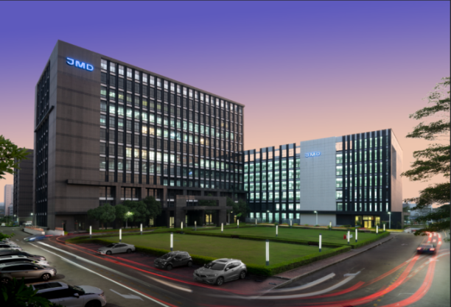
招聘岗位：
- 机械工程师，招聘人数：5人
岗位要求：1、机械设计类专业，专业基础扎实；2、熟练运用Pro-e、Solidwork三维软件和CAD相关绘图软件，熟悉机械制图，懂得二维零件图和装配图读图。
- 电气工程师，招聘人数：3人
岗位要求：1、电气及自动化等专业；2、了解掌握电气原理和布局，能够掌握PLC编程。
- 工艺工程师，招聘人数：3人
岗位要求：1、机械或机电一体化类专业；2、了解机床或机械设备制造行业品质规范及生产流程，机械零件加工、产品装配等工艺流程；3、了解编制装配工艺及工装设计与改进。
- 技术服务工程师，招聘人数：3人
岗位要求：1、机械类、机电一体化专业；2、了解机械设备、电气、机加、等工艺及性能与维护；3.具有较强沟通与协调能力；
- 会计，招聘人数：2人
岗位要求：1、财务类专业；2、专业素质优，能熟练掌握财务类软件。
- 销售工程师，招聘人数：3人
岗位要求：市场营销及机械类相关专业。
- 外贸工程师，招聘人数：2人
岗位要求：1、英语6级，英语或国际贸易等专业；2、具备英语听、说、读、写能力。
- 储备干部，招聘人数：3人
岗位要求：机电一体化或机械类专业相关专业。
福利待遇：包食宿、五险一金、享受国家法定假日，5天8小时工作制，办理接收入深户，暖心过节礼包。
公司地址：深圳市龙岗区清风大道39号
联系人：倪女士 电话：0755-29866936、29866929 公司官网：www.jmd-group.com

深圳市通产丽星科技集团有限公司
深圳市通产丽星科技集团有限公司（简称“通产丽星”）是国有控股上市公司深圳市力合科创股份有限公司的全资子公司(股票代码：002243)，公司为国家高新技术企业，是中国化妆品塑料包装行业的龙头企业。
通产丽星以“大消费、大健康、大环保”为经营理念，通过30余年的努力，发展成为了全球化妆品产业链最为完整的平台企业。从产品设计、原材料工艺设备研发、包材和化妆品生产到功效和产品第三方检测等拥有完整的产业链。公司拥有国家认定企业技术中心、国家博士后工作站等3个国家级创新载体及一批省市级创新载体，以“创新引领”和“低碳环保”为战略，打造行业典范企业。公司在深圳、广州、苏州等地设有大型生产基地，服务宝洁、资生堂、欧莱雅、雅诗兰黛、联合利华等国际国内一线品牌，产品销售全球。
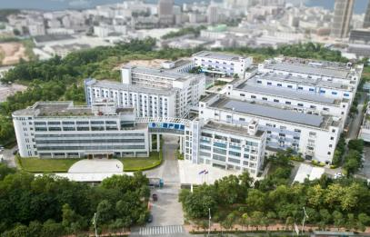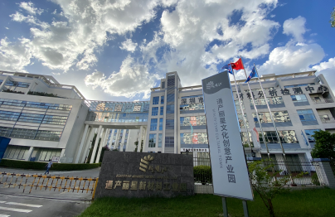
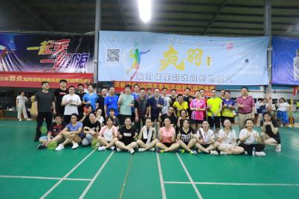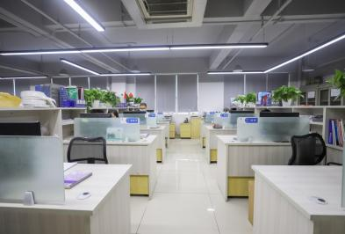
招聘职位：
一、博士后，招聘人数：5人 薪酬：40-50万/年
任职要求：1、具有精细化工、应用化学、材料、生物等相关专业博士学位，年龄在35岁以下；2、有化妆品研发研究方向、天然产物提取及应用和发酵方向、塑料回收再利用及降解材料方向经验者优先。
二、外贸业务、市场储干，招聘人数：10人 薪酬：6K-10K/月
任职要求：英语、日语、韩语、市场营销、国际商务贸易或工程、材料等相关专业。
三、材料工程师、项目工程师、质量工程师、工艺工程师、印刷工程师，
招聘人数：18人 薪酬：6K-10K/月
任职要求：高分子材料、材料工程、材料化工、包装工程、印刷等相关专业。
四、机械工程师、设备工程师，招聘人数：5人 薪酬：6K-10K/月
任职要求：1、机电、机械自动化等相关专业；2、掌握机械设计原理，熟悉机加工，熟练运用2D/3D机械设计软件。
五、设计工程师，招聘人数：3人 薪酬：6K-10K/月
任职要求：设计相关专业（如视觉传达设计、工业设计、平面设计等）
六、管培生，招聘人数：10人 薪酬：6K-10K/月
任职要求：本科及以上学历，专业不限，英语4级以上。
福利待遇：
1、工作时间五天八小时制；2、提供双通道职业发展路径；3、良好的薪资福利、定期或不定期调薪机会；4、五险一金、年终奖、免费班车、节日福利、生日礼品、结婚礼金、岗位补助、员工体检、优秀员工评选，以及年度拓展旅游、卡拉OK、拔河比赛、球类比赛等各类活动；5、免费提供员工宿舍（水电费自理）、提供员工食堂和餐补；6、为丰富员工业余生活，公司设有健身房、篮球场、台球、乒乓球、羽毛球、阅览室等业余生活设施；另配有便利店、银行取款机、电动车充电桩、自行车停车处等基本生活设施。

公司地址：
联系人：李女士 电话：0755-28482022-8101 邮箱：lijia@beautystar.cn

香港雅兰集团
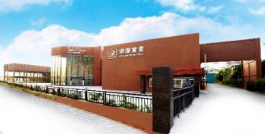
香港雅兰集团于1966年诞生于香港，是中国弹簧床垫行业的先行者。凭借国际级水准的优异品质，早在70年代便成为英军远东司令部的寝具供应商并承袭欧洲质量标准延续至今。经理56年的努力，今天的雅兰已成功发展为涵盖家居用品（主要为床垫及床上用品）生产经营、睡眠中心、健康管理中心、地产开发、酒店经营管理、电力发展及玩具生产经营于一体的集团公司，全球2000多家五星级酒店床垫制造商。

招聘职位：
一、营销管培生，招聘人数：21人 薪酬：6K-8K/月
任职要求：本科及以上学历，市场营销等相关专业。
二、品牌/市场文案专员，招聘人数：6人 薪酬：6K-8K/月
任职要求：本科及以上学历，新闻传播、汉语言文学专业。
三、商品规划专员，招聘人数：2人 薪酬：6K-8K/月
任职要求：本科及以上学历，统计学、物流管理等专业。
四、人力资源专员，招聘人数：5人 薪酬：6K-8K/月
任职要求：本科及以上学历，人力资源、工商管理、教育学等专业。
五、采购管理专员，招聘人数：2人 薪酬：6K-8K/月
任职要求：本科及以上学历，物流管理专业。
六、电商运营专员，招聘人数：6人 薪酬：6K-8K/月
任职要求：本科及以上学历，电子商务/营销/统计学等专业。
七、抖音客服专员，招聘人数：1人 薪酬：6K-8K/月
任职要求：本科及以上学历，专业不限。
八、研发设计专员，招聘人数：5人 薪酬：6K-8K/月
任职要求：本科及以上学历，产品设计、工业。设计、视觉传达、平面设计专业。
九、审计专员，招聘人数：2人 薪酬：6K-8K/月
任职要求：本科及以上学历，审计学专业。
十、财务管理，招聘人数：3人 薪酬：6K-8K/月
任职要求：本科及以上学历，财务管理专业。
十一、品质检测，招聘人数：2人 薪酬：6K-8K/月
任职要求：本科及以上学历，专业不限。
十二、法务，招聘人数：2人 薪酬：6K-8K/月
任职要求：本科及以上学历，法学专业。
十三、生产制造专员，招聘人数：2人 薪酬：6K-8K/月
任职要求：本科及以上学历，专业不限。
十四、数据库开发工程师，招聘人数：1人 薪酬：6K-8K/月
任职要求：本科及以上学历，软件工程/计算机科学与技术等相关专业。
福利待遇：员工宿舍、员工餐厅、年度体检、五险一金、节假日福利、员工专属购等。

公司地址：深圳市龙岗区南湾街道宝雅路5号
联系人：刘先生 电话：13760463214 邮箱：louis@airland.com
深圳市旅行家科技有限公司
深圳市旅行家科技有限公司成立于2006年，是一家专业从事摄影、摄像、主播、直播相关设备研发、生产、销售的创新型国家高新科技企业。主要产品涵盖：摄影灯、摄像补光灯、主播RGB全色域LED补光灯，摄影棚、柔光箱，专业视频录音麦克风，单反相机无线麦克风等。公司致力于把中国优质产品通过亚马逊、eBay、速卖通、独立站、阿里国际、国内电商等多种渠道销售到欧洲、北美、南美等国际市场和中国市场。业务渠道辐射范围广，包括摄影器材、3C数码、智能家居、美妆、家居、宠物等多个品类。日订单数以万计，销售额还在稳步增长。公司工贸一体，正努力整合行业资源、开展广泛合作，打造从研发、生产、品牌、营销、渠道一体的生态平台。
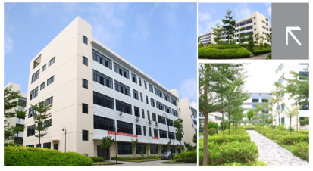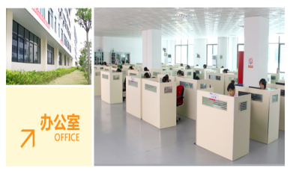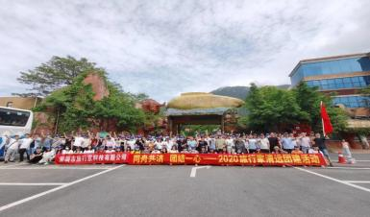
招聘岗位：
一、亚马逊运营助理，招聘人数：2人
任职要求：本科及以上学历，国际贸易、电子商务、英语专业优先。
二、电商设计师，招聘人数：2人 薪酬：5K-8K/月
任职要求：本科及以上学历，设计、美工等相关专业优先。
三、速卖通运营，招聘人数：2人
任职要求：本科及以上学历，国际与贸易、电子商务、英语专业专业优先。
四、电子助理工程师，招聘人数：5人 薪酬：5K-9K/月
任职要求：本科及以上学历，电子相关专业优先。
五、电源助理工程师，招聘人数：3人 薪酬：5K-9K/月
任职要求：本科及以上学历，电子类或自动化相关专业优先。
- 品牌文案，招聘人数：1人 薪酬：5K-8K/月
任职要求：本科及以上学历，中文、广告学、新闻学、汉语文言文等专业优先。
- 产品开发助理，招聘人数：5人
任职要求：本科及以上学历，电子相关专业优先。
- 亚马逊小语种运营助理，招聘人数：5人
任职要求：本科及以上学历，英语四级以上，小语种需拥有小语种证书（德、日、法、意）。
- 软件助理工程师，招聘人数：6人 薪酬：5K-9K/月
任职要求：本科及以上学历，电子相关专业优先。
- 外贸客服，招聘人数：5人
任职要求：本科及以上学历，英语四级以上。
- 结构助理工程师，招聘人数：5人 薪酬：5K-9K/月
任职要求：本科及以上学历，机械结构相关专业。
- ebay产品开发，招聘人数：5人 薪酬：5K-8K/月
任职要求：本科及以上学历，英语四级或以上。
- 海外红人营销，招聘人数：2人 薪酬：5K-8K/月
任职要求：本科及以上学历，新媒体营销/计算机/广告等专业优先。
- 硬件助理工程师，招聘人数：5人 薪酬：5K-9K/月
任职要求：本科及以上学历，电子相关专业。
- 短视频摄影师，招聘人数：2人
任职要求：本科及以上学历，摄影、美术相关专业优先。
福利待遇：1、五险一金；2、生日会以及不定期旅游活动；3、五天制。

公司地址：广东省深圳市龙岗区宝龙五路尚荣园区
联系人：李先生 电话：13530600286 邮箱：zc001@travor.cn
深圳市海吉星国际农产品物流管理有限公司
深圳市海吉星国际农产品物流管理有限公司是由国有上市公司深圳市农产品集团股份有限公司（股票代码：000061.sz）下属的全资二级企业，是深圳市政府规划的唯一的一级农产品批发市场，是国家发改委国债项目、深圳市重大建设项目，深圳市“十一五”规划重点项目。座落于深圳龙岗区平湖，总占地30.3万平方米，总建筑面积82万平方米，总投资约20亿元，日均交易量已达10000吨，日均交易额达8000万元人民币，是一家通过全面的信息支持新模式、高效的管理交易新模式、绿色的能源利用新模式打造安全型、信息型、物流型、服务型、低碳型为一体的绿色市场,是中国最先进的农产品交易大平台和深港最可靠、最放心的大菜篮子！
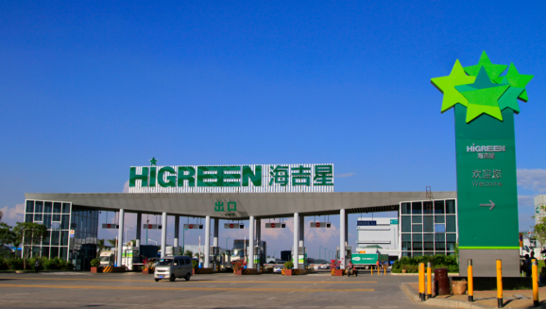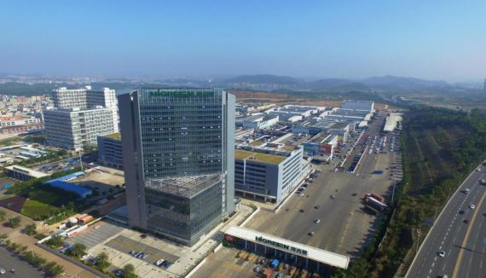
一、党工纪检专员，招聘人数：1人 薪酬：9万+/年
岗位职责：健全公司党风廉政建设和纪检监察各项工作制度，并监督落实；负责起草、报送纪检有关文件材料；协助开展日常监督、监督监察、专项检查等工作；负责纪检有关会议会务工作。
任职要求：1、本科以上学历，马原、思政、公共管理、行政管理、新闻学、社会学等相关专业，中共党员；2、具有较强的文字写作功底，精通公文处理、会务工作，能熟练使用基础办公软件。
二、文秘，招聘人数：2人 薪酬：9万+/年
岗位职责：按要求完成文件编写、文件审阅外发；负责公司对外宣传、报道工作；负责各项会务工作，制定会议纪要、简报，落实日常重大工作及其他工作事项的督办。
任职要求：1、中文秘书、汉语言文学、新闻学、社会工作等相关专业本科及以上学历；2、熟练使用基础办公软件；知识结构较全面，有较强的语文素养和较高的应用写作能力。
三、法务专员，招聘人数：1人 薪酬：9万+/年
岗位职责：负责解答公司各部门的法律事务咨询，与律师事务所做好对接工作；处理公司业务过程中的相关法律手续；对公司各项规章制度的完善提供法律意见等。
任职要求：1、法学相关专业，本科以上学历，已通过司法考试，或有相关岗位实习经验优先；2、具有较强的表达能力、写作能力，熟练使用基础办公软件。
四、软件开发程序员，招聘人数：1人 薪酬：9万+/年
岗位职责：协助应用系统功能开发；负责应用系统环境、功能和数据维护；应用系统使用推广。
任职要求：1、计算机科学等相关专业，本科及以上学历；2、熟悉Java、Javascript编程语言，熟悉数据结构，Linux操作系统等计算机基础知识和技术。
五、业务专员，招聘人数：3人（供港、国际、仓储方向各1人） 薪酬：9万+/年
岗位职责：负责整理贸易订单、回复询盘并做好仓储物流等后期跟进工作；保持与客户良好的沟通，维护好客户关系，负责香港及国外市场的开拓；订单的跟进，处理客户投诉以及售后处理。
任职要求：1、本科以上学历，国际经济与贸易、英语、物流等相关专业，有进出口贸易类相关企业实习经验者优先；2、CET-6级以上，有较强的英文邮件书写能力及沟通能力。

福利待遇：六险一金、员工饭堂、员工宿舍、带薪年假、周末双休、生日福利、文体活动、年度体检

公司地址：深圳市龙岗区平湖白坭坑丹农路1号海吉星物流园
联系人：郭女士 电话：0755-89696999-803 邮箱：hjxhr@szap.com
深圳摩罗志远科技有限公司
摩罗志远科技，从事智能直播音频设备、游戏音频产品的研发、生产、销售，是一家技工贸一体化的国家高新技术企业和深圳市高新技术企业。总部在深圳，先后设东莞、荷兰、美国、印度分公司。公司拥有经验丰富的研发团队和专业的设计团队，具有软硬件全套开发能力，掌握了关键的智能音频产品研发技术，获得国内外专利多件，投入顶级声学实验室费用超千万。我们通过全球跨境第三方电商平台、国内天猫京东平台、自建跨境电商独立站平台和线下区域代理渠道相结合的方式在全球范围内销售自有品牌产品。
我们是一家互联网公司，也是一家快速成长具有国际化视野和品牌布局的公司，更是一家自主创新的科技型公司。产品多次获得台湾金点设计奖和国内外专业媒体评测的全球TOP产品硬件产品奖、德国IF设计大奖和红点设计奖。我们的愿景是成为全球互联网音频产品领先品牌，让声音体验更美好。
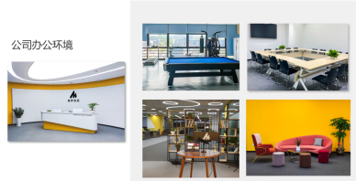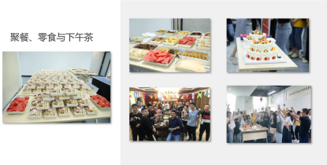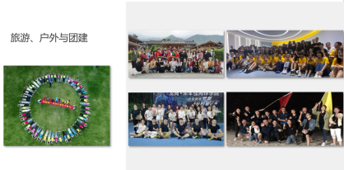
招聘职位：
一、硬件工程师，招聘人数：4人 薪酬：10K-15K/月
岗位职责：1、协助硬件工程师负责音频类产品的硬件电路原理设计和PCB设计；2、BOM整理，电路板调试，功能样机、及工程样机的研发、制作、调试、测试；3、前期项目的评估、设计方案制定；上市产品的设计改进；4、项目中有关技术文件的编写；协助研发经理做文件评审；5、分析和解决项目的技术问题，及时进行项目测试及问题总结和汇报，完善产品开发档案；6、协调有效资源分析解决开发项目中与硬件有关的问题。
任职要求：1、本科以上学历，通信工程、电子信息工程等电子类专业；2、熟悉电子基本原理，熟悉各种电子物料；3、焊接功底扎实，有维修电子产品PCBA的经验优先。
二、软件开发工程师，招聘人数：4人 薪酬：10K-15K/月
岗位职责：1、Windows/Linux方向音频产品Windows/Linux软件系统的开发工作，完成软件系统代码的实现，编写代码注释和开发文档；2、嵌入式方向主要负责嵌入式软件平台需求提取、系统架构设计、核心代码撰写、测试工作。
任职要求：通信工程、电子信息类相关专业。
三、音频算法工程师，招聘人数：1人 薪酬：15-25K/月
岗位职责：1、音频算法技术研究和开发；2、根据产品定义要求，完成算法设计和测试验证；3、预研前沿的音频算法，行业技术分析，技术创新，相关专利的文件撰写；4、产品音频技术迭代和优化；5、深度的音频行业战略性分析。
任职要求：1、硕士以上学历，声学、通信、信号处理等相关专业；2、信号处理基础扎实，有声学和乐理基础；3、精通嵌入式开发和机器学习。
四、外贸业务员，招聘人数：3人 薪酬：7K-10K/月
岗位职责：1、通过外贸平台，分析客户的询盘，高效及时回复；2、网络平台开拓海外市场，跟踪海外客户；3、建立客户档案、产品档案善于管理电脑档案资料，维护客户关系，产品的国外市场的推广与销售；4、掌握客户需求，主动开拓，完成上级下达的任务指标。
任职要求：本科以上学历，贸易类及语言类专业（英、俄、日、韩、法、德、西）。
- 海外营销推广专员，招聘人数：3人 薪酬：7K-10K/月
岗位职责：1、Facebook、Instgram、YouTube，TikTok等海外社媒运营策划发布，创作内容输出、策划活动；2、与粉丝建立良好关系，挖掘潜在客户，通过各类新媒体渠道对用户进行引流至社交账号；3、有粉丝增长和社媒广告经验。善于数据分析，用户分析，结合数据策划线上推广方案，增加粉丝数量及粘性；4、组织评选，投票等粉丝群组活动。
任职要求：本科及以上学历，英语及语言类专业、新闻传播类专业，英语6级以上；
福利待遇：1、基本工资+岗位津贴+绩效工资+提成/奖金+绩优奖+年终奖金，享有年度1-2次调薪机会；2、五险一金；3、带薪假期；4、配套齐全公寓式宿舍；4、生日以及节日福利等；5、丰富文化活动；6、导师、晋升培训；7、管理扁平化，团队年轻化，朝气有活力。
公司地址：深圳市龙岗区坂田街道岗头社区天安云谷二期4栋1307
联系人：钟先生 电话： 18926467379（微信同号） 邮箱：job01@maono.com
深圳恒通源环保节能科技有限公司
深圳恒通源环保节能科技有限公司成立于2002年，注册资金11600万元，公司自成立以来，以发展节能环保产业为己任，致力于节能减排产品的研发、设计、系统集成及工程运用，并于2014年在芜湖市经济开发区购置70亩土地，建设太阳能光伏及环保产品的制造基地。作为绿色清洁能源领域的践行者，恒通源以技术和质量为立企之本，长期坚持“做好细节，体现专业水准；持续改进，赢得客户满意”的质量方针，一直把满足客户需求作为企业活动的核心，努力为客户建设安全、稳定、经济、高效的光伏电站并提供光伏发电一站式服务。
恒通源光伏作为华为逆变器广东、福建、广西、海南、湖北、江西、云南、四川、贵州、重庆、西藏等十一个省市分销VAP、全国钻石经销商、中国区授权维修商和CSP技术服务商，依托华为强大的研发和综合技术实力，恒通源光伏作为华为逆变器代理商为客户提供包括华为并网逆变器产品、通信系统电站管理及运维系统等智能光伏电站整体解决方案，帮助客户化繁为简，实现“高效发电、智能营维、安全可靠”的价值，支持客户的“高收益、可运营、可管理、可演进”的智能化光伏电站发展战略的实施。
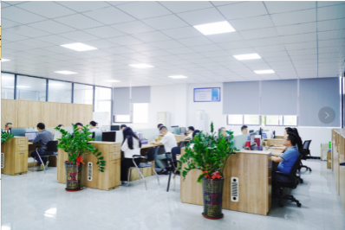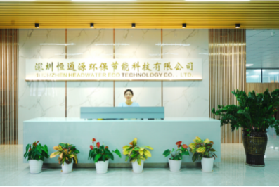
招聘岗位：
一、产品经理，招聘人数：5人 薪酬：6K-8K/月
岗位职责：1、向客户介绍光伏逆变器，有一定PPT修改和讲述能力；2、编写投标文件。
任职要求：电子电气工程（或相近专业）本科及以上学历。
二、服务工程师，招聘人数：10人 薪酬：6K-8K/月
岗位职责：1、熟悉工商业光伏电站的相关服务内容和交付工作，能指导解决电站项目中的技术交底，安装、并网过程中的现场的各种问题（逆变器，变压器、电网等）；2、熟悉工商业光伏电站项目中产品交付相关的内容，熟悉电站项目的各种常见问题，能够从技术上找到症结，给出解决方案；3、处理常规质量问题和客诉（含处理，反馈，跟踪后续改进和定期报告总结）。
任职要求：电子电气工程（或相近专业）本科及以上学历。
三、销售经理，招聘人数：10人 薪酬：6K-8K/月
岗位职责：负责华为智能光伏逆变器、优化器、储能设备等新能源产业的市场营销工作。
任职要求：本科及以上，理工科专业，具有较强的沟通和学习能力，工作积极主动，进取心强，有责任感。
福利待遇：1、出差补贴、年终奖、项目奖；2、包食宿、五险一金、绩效奖金、全勤奖、节日福利、高温补贴、通讯补助。

公司地址：深圳市龙岗区园山街道荷坳社区长江埔路30-1号厂房101
联系人：张先生 电话：13620962130 邮箱：htyhr@htyep.com
深圳市虹彩检测技术有限公司
深圳市虹彩检测技术有限公司（WALTEK HCT），是沃特检验集团成员。公司创建于2009年，总部位于深圳东部，是国内颇具知名度、影响力和成长力的综合性专业独立第三方机构。
目前在佛山、东莞及惠州等地设立多家办事处及分公司。作为专业的检测机构及认证咨询公司，虹彩检测具备中国合格评定国家认可委员会CNAS及国家计量认证CMA资质，并获得了美国CPSC及UL、加拿大CSA、德国TUV、VDE、日本PSE-MARK、英国BSI、BABT、澳洲C-TICK、挪威NEMKO、丹麦DEMKO、瑞典SEMKO、芬兰FIMKO、中国CCC，欧盟市场CE与国际验证体的CB等国际机构的认可资质。检测报告得到全球多个国家及地区认可，具有国内、国际公信力。
多年来，凭借精湛的行业检测技术、先进的检测设备、精准化的管理理念，虹彩检测始终坚持“行为公正，方法科学，数据准确，服务高效”的质量方针，服务领域涉及食品、化妆品、工业及消费品、环境检测、公共场所卫生、放射卫生、职业卫生、电子电器、EMC电磁兼容与安规等，为客户提供方案制定、现场勘查、采样、分析、报告、检验、检测、认证及技术服务、评价、技术咨询与培训等多元化、一站式服务及优质的全面解决方案。
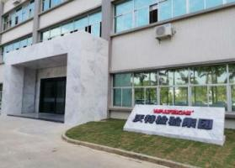
招聘职位：
一、销售工程师，招聘人数：5人 薪酬：6K-12K/月
岗位职责：1、在经理的指导和带领下，负责新客户的开拓；2、老客户的维护，了解客户需求，反馈市场信息；3、处理订单，与实验室和客户需求对接。
二、销售助理，招聘人数：2人 薪酬：6K-8K/月
岗位职责：1、处理、跟进各客户订单，完成订单录入；2、维护客户，保持良好合作关系及回单率。
三、采样工程师，招聘人数：5人 薪酬：6K-8K/月
岗位职责：1、负责废气、废水、噪声、土壤、公共场所卫生、生活饮用水、工作场所空气、室内空气现场采样；2、负责提前准备采样仪器、工具、原始记录。
任职要求：采矿工程、石油工程、矿物加工工程、油气储运工程、环境工程、环境检测、环境科学、室内空气检测等。
四、实验室检测工程师，招聘人数：10人 薪酬：6K-8K/月
岗位职责：负责实验室（有机/无机/微生物/物理/理化/食品）日常测试、质控工作。
任职要求：化学、环境、食品相关专业。
五、报告文员，招聘人数：2人 薪酬：6K-8K/月
岗位职责：1、报告模板制作；2、报告出具；3、报告修改；4、日常工作报表的填写。
任职要求：化学相关专业。
六、职业卫生评价员，招聘人数：2人 薪酬：6K-8K/月
岗位职责：1、负责工作场所职业病危害因素定期检测项目现场调查工作并收集相关数据和资料；2、负责编制工作场所职业病危害因素定期检测项目现场采样、检测方案；3、负责编制工作场所职业病危害因素定期检测报告；4、负责协助客户解决现场整改、职业卫生管理制度建设、分类分级等技术咨询问题等。
任职要求：1、本科及以上学历，医学、采矿、地矿、化工、材料、环境、通风工程等相关专业。
七、测试工程师，招聘人数：5人 薪酬：6K-8K/月
岗位职责：1、电子电器部门各种电子产品的安规、可靠性、EMC测试；2、对测试标准和新技术的跟踪；3、填写原始记录、实验室运行记录等信息；4、测试报告的编写。
任职要求：本科以上学历，电子类、通信类等相关专业。
八、放射卫生检测评价工程师，招聘人数：2人 薪酬：6K-8K/月
岗位职责：1、放射诊疗设备工作场所放射防护检测，放射诊疗设备性能检测；2、编制检验报告。
任职要求：本科以上学历，医学影像学、核电子学、核物理、核工程技术等相关专业。
福利待遇：1、基本工资+其他工资+提成/绩效/出差补贴+全勤奖；2、5天8小时工作制，周末双休；3、五险一金；4、提供工作餐；5、免费宿舍,配套设施完善（4-6人/间）；6、带薪假期以及年度体检；7、虹彩爱心基金、高温津贴以及节假日福利；8、丰富文体活动；9、五（十）周年服务奖。
公司地址：广东省深圳市龙岗区龙岗街道新生社区莱茵路30号天基工业园B栋
联系人：杨女士 电话：0755-89567609 邮箱：cathe@hct-test.com
深圳市瑞来建设工程有限公司
深圳市瑞来建设工程有限公司成立于2011年12月1日，2018年9月18日入驻于龙岗宝龙街道宝龙大道与宝龙四路交汇处的智慧家园（政府高新产业园），公司属于建筑类国家高新企业，注册资金5180万元，AAA级诚信企业。公司成立了潮青会党总支-瑞来建设党支部，且成立了工会。深圳瑞来建设是一家集幕墙门窗、建筑装饰涂装、水电消防、市政、建筑总承包、智能管道研发施工、新型材料研发销售于一体的多元化企业，今年成功申请到国家高新企业。公司现有施工人员1000人左右，各专业工程师26名，配备拥有多支具有丰富经验现场施工技术的专业施工团队分布于分公司及现有施工工地。业务主要涵盖大湾区各个城市范围。瑞来公司一直秉承“守信、高质、高效”的经营理念，始终坚持以客户的需求和满意为核心，“以质量、技术致胜，以管理、服务取誉”为宗旨，不断的用优质、精美、具有创造力的空间装饰产品为客户提供更大的价值回报，以高效率，高水平，高素质的目标，让公司与客户共同发展，共创辉煌。
主要经营范围：市政工程总承包、建筑总承包、门窗幕墙施工、精装修、结构补墙、水电安装、建筑涂装施工、环保水质净化实时监测系统、外立面感应式降温节能装饰一体板控制系统、管网智能分析监测调度控制系统、城市智能照明能源调节系统、城市污水处理新生态平台、VR智能模拟装修施工软件、自动跟踪日照控温节能循环智能门窗控制系统等。
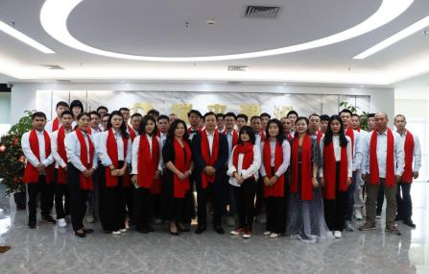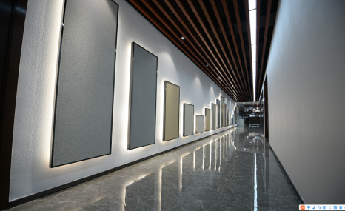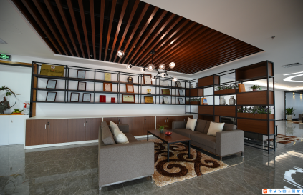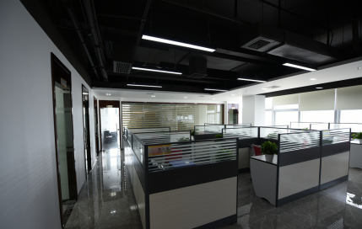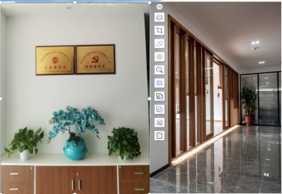
一、财务，招聘人数：2人 薪酬：6K-8K/月
岗位职责：1、处理公司日常税务和财务工作，会计原始凭证的收集和归整、记账凭证的编制、装订、依据记账凭证登记各类账本、月末对各会计报表的编制及报送、税务申报及汇算清缴等工作；2、建安项目税务合同备案、外经证的办理、各项目进度款、工程结算发票开具工作等；3、企业每月资金计划安排，项目成本核算与分析；4、银行转账的复核、报销单据复核、付款申请的复核等。每月定期核查现金、银行存款；5、每月与材料供应商核对账目，登记好各项目进度到账记录；6、核算各个项目及办公室人员的工资，整理所有分包队伍工程进度款；7、与甲方或总包方财务催收进度，领取相关进度手续单据。
二、施工员，招聘人数：4人 薪酬：6K-8K/月
岗位职责：1、能解决总包工程施工中的技术问题等；2、熟练使用CAD制图等建筑相关软件；3、负责现场管理工作，与甲方、监理等单位保持良好关系；4、及时处理与协调现场中出现的各项问题，定期汇报现场情况；5、完成公司交代的各项目标指标，对现场的项目安全、质量、施工进度负责与监督；6、协助配合完成公司其他部门相关工作。
三、行政、人事文员，招聘人数：4人 薪酬：6K-8K/月
岗位职责：1、起草行政文件及领导发言稿；2、协助领导合理安排会议及客人接待工作。
职位要求：文秘、中文、人力资源专业本科以上学历，党员优先。
四、事业储干，招聘人数：10人 薪酬：6K-8K/月
职位要求：土木工程、汉语言文学、人力资源管理、工商管理、等相关专业，党员优先。

福利待遇：购买五险、包吃住、一年一次党建活动（省内）。

公司地址：深圳市龙岗区宝龙街道宝龙大道与宝龙四路交汇处智慧家园1栋B座15层1501、1504单元
联系人：陈先生 电话： 18588373089 邮箱：518116
深圳库珀医疗股份有限公司
深圳库珀医疗股份有限公司成立于2004年，是一家由多名海内外博士创办，软银中国等大型投资机构参与，集研发、生产、销售及服务于一体的专业型医疗设备和器械企业，是国家科技部认定的高新技术企业，国家专精特新“小巨人”企业，广东省质量信用A类医疗器械生产企业。公司产品定位于精准介入医疗的高值耗材与内窥镜诊疗设备，涵盖泌尿结石管理、体腔引流、麻醉呼吸介入、消化介入、心血管介入等领域，其中泌尿、引流类产品一直走在国内同行的前列。公司营销网络完善齐全，在东北、华北、西北、华东、华南、西南均设立了营销服务处，国内合作商超过1000家，服务医疗机构2000余家。产品已出口至欧洲、美洲、中东、东南亚、大洋洲等几十个国家和地区。
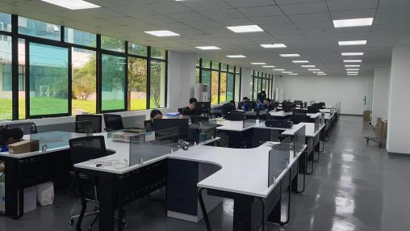
招聘职位：
一、研发类，招聘人数：6人 薪酬：6K-10K/月
岗位职责：负责产品的设计与开发。
任职要求：1、高分子材料、化学专业、精密仪器、光学、生物医学工程、机械类、电气类、自动化、电子等相关专业；2、愿意在医疗设备、器械行业学习发展的；3、良好的工作素养、很强的执行力，良好的分析判断能力和沟通能力。
二、职能类，招聘人数：1人 薪酬：5K-7K/月
岗位职责：1、寻找合适的供方，做好供方的调查、评估工作；2、依据相关程序执行采购流程，控制采购成本；3、按时签订合同、订购单，订货时掌握好实际库存和在途物料的情况；4、协助上级领导开展采购相关的各项工作。
任职要求：1、电子类相关专业；2、有较强的谈判能力，熟练操作电脑办公软件，熟悉采购相关知识。

福利待遇：五险一金、年终奖、绩效奖、节假日福利、带薪年假、定期体检、免费住宿

公司地址：深圳市龙岗区宝龙街道宝龙社区宝龙五路2号尚荣工业厂区厂房B1101、201、401部分、402，B2 201，B3 101，办公楼B501,1号厂房一楼104、104A
联系人：徐先生 电话：13544011382 邮箱：635712138@qq.com

深圳汉弘数字印刷集团股份有限公司
深圳汉弘数字印刷集团，2010年创立于深圳，是一家以数字喷墨打印技术为核心的高端智能印刷设备制造企业，目前产品应用涵盖广告、家装、成衣、纺织、包装、书刊、标签、印刷电路板以及3C电子等行业。
集团拥有行业顶尖的研发团队，完整的“研发+生产+销售+售后”服务体系，包含6大产品线+1个耗材基地+1站式整体务网点，是国内少有的在工业数码打印行业拥有完全自主知识产权的企业集团，目前整个集团拥有近千名员工。
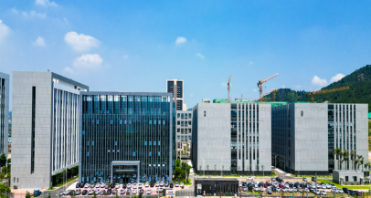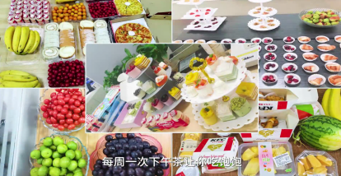
招聘职位：
一、算法工程师，招聘人数：2人 薪酬：10K-15K/月
岗位职责：1、负责rip软件中的图像半色调（二值化）精细算法、色彩校正算法、国际图像色彩管理标准研究与应用；2、负责开发rip软件业务流程，将rip软件产品化；3、在工业项目中（如摄像头定位跟踪、工业切割）实现图像定位、图像变形、特征提取、图像边缘检测等算法的应用。
任职要求：1、印刷工程、计算机相关等相关专业，本科/硕士以上学历；2、数学基础扎实，掌握C++/C#/C等编程语言的其中一种即可；3、matlab开发经验和一年以上图像算法（如半色调算法、opencv等）开发经验优先。
二、软件开发工程师（C++），招聘人数：5人 薪酬：9K-12K/月
岗位职责：1、印刷相关软件的QT界面开发及功能实现；2、解决项目中的技术难题和存在的问题；3、数码打印产品的调试，为项目现场提供技术支持；4、相关项目的开发，独立负责单元测试和系统集成测试。
任职要求：1、本科及以上学历，计算机、软件等相关专业；2、C++语言及面向对象编程原理；3、界面层开发，QT/MFC相关开发更佳；4、掌握TCP/IP协议，网络应用开发，熟悉串口通信协议；5、对数码印刷系统有深入研究或者实际开发经验优先。
三、墨水研发工程师，招聘人数：5人 薪酬：7K-10K/月
岗位职责：1、协助项目负责人进行产品开发过程中的竞品分析，需求分析，物料筛选，方案设计、测试验证等；2、相关理化测试仪器设备的使用及维护；3、墨水调配，理化测试、工艺跟进等；4、产品开发过程的文件资料整理。
任职要求：1、本科及以上学历，化学工程与工艺、精细化工、材料化学等化工化学类相关专业；2、对喷墨行业有一定的认识和了解；3、英语熟练，能快速查阅中英文相关文献。
四、售后工程师，招聘人数：5人 薪酬：6K-8K/月
岗位职责：1、售后技术服务维护工作，处理客户产品技术方面的投诉，向客户反馈结果并定期回访；2、指导终端客户正确使用产品、介绍相关知识并整理客户的反馈信息；3、投诉总结与市场反馈向技术部门提出产品改进意见，拟定改进方案，改善产品质量；4、结合产品特性、使用手册组织实施对客户、代理、客服人员的技术培训。
任职要求：本科及以上学历，机械、电气等相关专业。

福利待遇：1、入职一对一；2、健身房、篮球场、下午茶、节日礼品、部门活动经费、部门聚餐等；3、职工宿舍（2-4人间），深圳可免费申请公租房、重点企业人才住房等；餐补，园区有职工餐厅；4、社会保险、住房公积金；5、国家法定节假日；6、5天8小时工作制，周末双休。

公司地址：深圳龙岗区宝龙街道清风大道39号（精密达数字文化产业园C栋2-3楼）
联系人：朱女士 电话：13510748167 邮箱：zhubibo@hanglorygroup.com

深圳科瑞沃科技有限公司
深圳科瑞沃科技有限公司于2021年04月26日成立，注册资本：3000.00万元，公司坐落在广东省龙岗区坪地街道，是一家专业从事特种功能高分子材料研发、生产和销售的高科技企业。企业团队深耕材料行业多年，拥有专业的独立研发团队、完整的生产配套和成熟的销售人才体系。现有20余个发明专利，5个实用新型专利，以及10余项自主商标。企业配套有1000平米的研发生产基地，实验仪器包括凝胶色谱仪（GPC）、扫描电子显微镜（SEM）、原子力显微镜（AFM）、差示扫描量热仪（DSC）、热重分析仪（TG）和尼康金相显微镜等。
企业立足于打造以高新技术为核心竞争力的商业盈利模式，始终坚持创新、追逐行业前沿技术，以高质量发展为导向，凭借着核心技术团队及国内著名科研院所的鼎力支持，成功研制出超高频低介电微波射频透波材料，其性能优越，可适用于导航、通讯、医疗、工业检测、航空航天等各领域，打破技术壁垒，完全国产化，填补国内空白，实现了进口替代，成为国内首家拥有超高频低介电微波射频透波材料完全自主知识产权的企业。
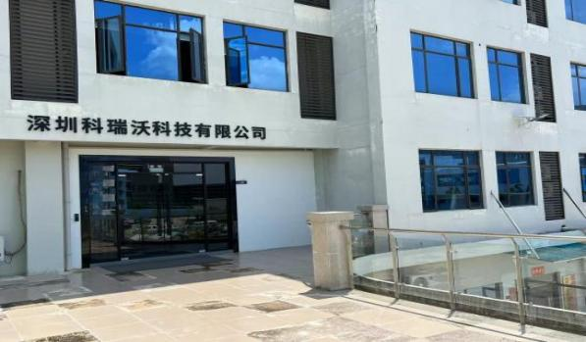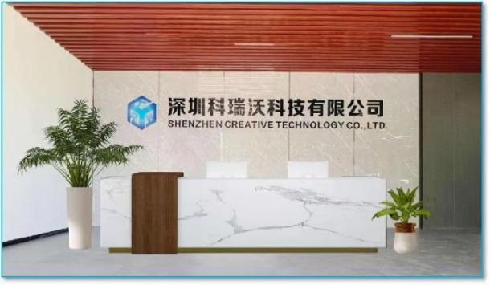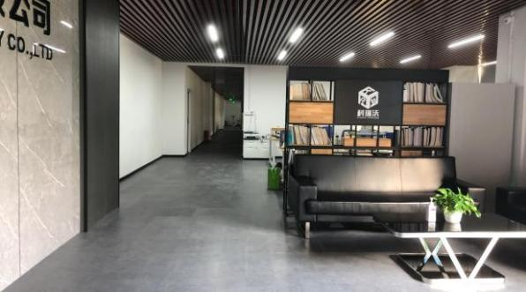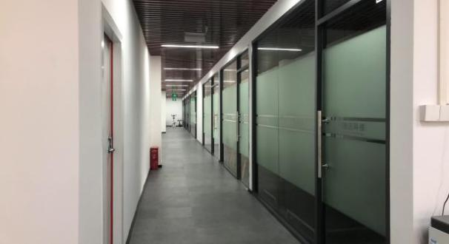
招聘岗位：
一、研发人员，招聘人数：3人 薪酬：5K-8K/月
岗位职责：协助进行研发产品项目计划，编写研发工艺技术资料（可研性分析报告、立项报告、实验方案、实验记录、实验总结、结项报告等）。
任职要求：本科或以上学历，高分子材料专业、有机化学专业，有积极上进心。
二、市场商务，招聘人数：2人 薪酬：5K-8K/月
岗位职责：协助市场负责人开拓市场，市场调研和分析，及时掌握市场情况，做好公司产品宣传、推广、销售，完成市场销售目标。
任职要求：本科或以上学历，商务英语专业，英语口语熟练，愿与公司共同发展。

福利待遇：1、工作时间：双休制，9：00-12:00,13:30-17:30；2、办公环境全空调，整洁雅致；3、入职即购买五险一金，享受国家法定节假日；4、不定期的组织公司团建聚餐活动，发放节日礼品；5、提供职业发展专业的岗位晋升渠道。

地址：深圳市龙岗区坪地街道龙岗大道华悦低碳产业园L栋201
联系人：何女士 电话：18476579473 邮箱：1939015817@qq.com

深圳市暗能量电源有限公司
深圳市暗能量电源有限公司是一家国家高新企业，成立于2013年4月3日，员工约500人。主要从事LED照明智能驱动；应用集成电路；充电适配器；智能家居系统产品；F5G产品的研发、生产与销售。
公司拥有产品可靠性测试的各类先进设备仪器，产品方案包括：智能照明全系列模组、智能音频全系列模组、复合水离子空气净化模组、适配器开关电源系列产品，支持智能化控制的全屋智能产品系列，声光智能一体化产品系列，PLC智能照明系统等，产品取得了百余项核心专利，并拥有多项在自动化工艺方面世界领先的专利技术，在自动化工艺及装备方面取得了创新性突破！
我司行业首创的AI智造系列产品推出后震撼市场，自主研发AI智造让暗能量正式进入工业4.0时代，不但保证产品品质和工艺一致性，大幅提高了生产效率，缩短交货周期，有力保证客户的利益最大化！同时，AI智造为效率提升及节省人工成本带来质的飞跃，大大推进了整个行业材料和制造工艺的进步。
暗能量公司站在LED驱动电源技术前沿，优秀的工程师整合电学、磁学、热学，声学、光学，设计出高可靠性智能模组解决方案，是一家智能照明模组、智能音频模组、复合水离子模组解决方案的专业服务商。我们拥有各类出类拔萃的技术研发人才，联合国际一流供应链企业为改变人类的消费习惯和使用习惯而努力奋斗，共创人生价值。
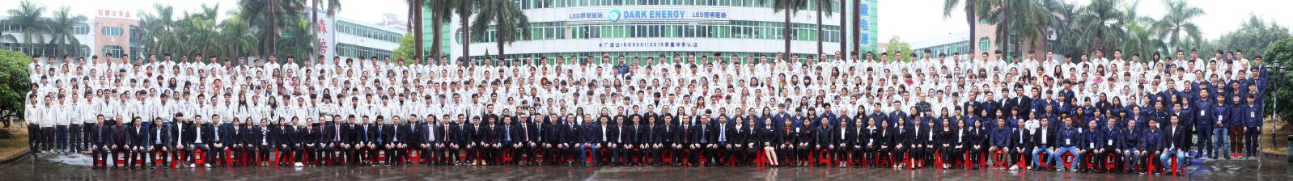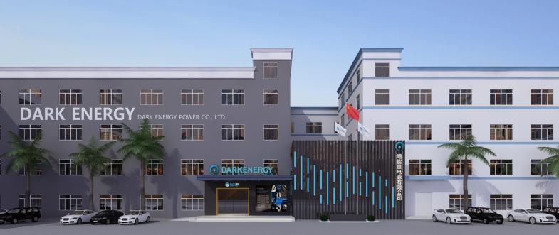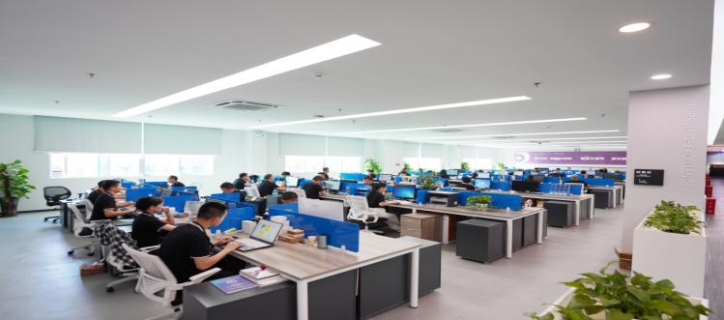
招聘职位：
一、岗位名称：电子工程师，招聘人数：10人 薪酬：6K-10K/月
岗位职责：1、完成PCB样板焊接、组装及初步电路参数调试；2、完成BOM制作、ECN等设计资料发行受控；3、完成样机订单的工程样件制作、测试并整理相关测试报告；
任职要求：1、电子类相关专业；2、了解电子线路基础，熟悉常用电子元器件，熟练使用开关电源常用测试设备；3、具有模拟电路、数字电路、电工基础知识，熟悉开关电源常见电路拓扑工作原理；4、工作认真仔细，服从安排，能接受适当加班。

福利待遇：1.公司设食堂，提供三餐，口味多样，工资以外均有餐补；
2.公司包住：宿舍均备：洗衣机、空调、热水器、WiFi、衣柜、卫生间、阳台等；
3.入职当天签订劳动合同，并购买五险一金。传统假日均有相应礼品，春节休假15天左右；
4.公司为独立工业区，安全便捷。办公室新装修，环境舒适、智能；
5.交通便利，公司大门100米内即有公交站，开车3分钟可上高速；
6.公司对面有大型超市，周边有沃尔玛、华润万家，坪洲百货等购物中心。

公司地址：深圳市龙岗区坪地街道同富路1号和3号
联系人：阮女士 电话：17722691839 邮箱：rbr@szdarkenergy.com

深圳市睿耳电子有限公司
深圳市睿耳电子有限公司隶属于瑞声电子，睿耳是瑞声电子的（深圳）研发中心，瑞声电子成立于2006年，是中国TWS耳机行业主要ODM制造商之一（2021TOP3），中国电子元件百强企业（2021TOP67），总部及制造位于江西吉安，研发位于深圳（迈诺科、睿耳）、成都（睿耳），同时在北京（朝阳区）设有分支及营销点，现有员工5000多人，主要从事TWS真无线蓝牙耳机、智能手表、AR/VR眼镜三大业务板块的产品研发、生产制造、供应链管理于一体的国家级高新技术企业。
瑞声电子致力于打造世界性的智能穿戴产品制造基地，同时亦为每一位员工创造良好怡人的工作环境，制定职业规划，提供专业培训，希望更多优秀的、有责任心的人才加入，为社会创造更多更美好的价值，我们期待你的加入，让我们一起携手共创美好的未来。
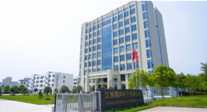

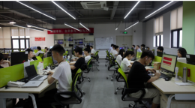
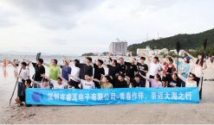

招聘岗位：
一、助理电子工程师，招聘人数：5人 薪酬：12K-20K/月
任职要求：硕士及以上学历，懂元器件特性，能看懂基础电路图；会使用电烙铁，热风枪等焊接设备；会使用PADS，或AD中的一款画PCB软件。
- 助理软件工程师，招聘人数：5人 薪酬：12K-20K/月
任职要求：硕士及以上学历，电子信息、自动控制、通信工程等相关专业；精通C/C++语言,有MCU,DSP,嵌入式系统开发经验；熟悉蓝牙标准规范与底层通信协议,有CSR(Flash/ROM), ISSC, AIROHA, TI, Nordic,或国产系列等SOC开发经验。
三、助理声学工程师，招聘人数：5人 薪酬：12K-20K/月
任职要求：硕士及以上学历，声学、物理学、信号处理等相关专业；英语四级以上。
四、助理光学工程师，招聘人数：5人 薪酬：12K-20K/月
任职要求：硕士及以上学历，光学、光学工程、光电子等相关专业；熟悉光学设计的基础知识，有较强的像差分析能力及杂散光分析能力；能熟练使用Zemax或CodeV等设计软件。
五、助理结构工程师，招聘人数：5人 薪酬：12K-20K/月
任职要求：硕士及以上学历，机械设计等相关专业；了解塑胶、五金材料加工、成型工艺；了解pro-E、CAD等画图软件；了解设计图样的标准化要求。
六、助理项目工程师，招聘人数：5人 薪酬：10K-15K/月
任职要求：硕士以上学历，管理学、通信工程、电子信息工程等相关专业；对项目管理有一定的认识。

福利待遇：
1、提供食宿；2、周末双休；3、五险一金；4、年终奖金；5、项目奖金；6、节日购物卡；7、晋升空间；8、厨房及免费食材。

公司地址：深圳市龙岗区吉华街道恒特美大厦7楼、9楼
联系人：李女士 电话：18588979682 邮箱：liping@risound-china.com

深圳市九行星科技有限公司
深圳市九行星科技有限公司创立于2016年，是一家跨境电商出口电子商务企业，公司专注于跨境优质产品的研发和销售，坚持以客户需求为导向，以优质服务为基础，经营品类涵盖数十个领域，超十万种商品，业务范围遍布欧美、中东、东南亚等地，服务覆盖全球200多个国家和地区的消费者。
公司深耕布局从供应链端到销售端精细化运营体系，分别与Amazon、Aliexpress、eBay、Wish、Lazada、Shopee、Walmart、JOOM、Wayfair、Joybuy等全球知名电商平台为载体，致力开拓海外市场，建立了可持续的合作关系，并荣获各平台金牌卖家、激赞奖等荣誉。未来，九行星科技将继续深耕跨境，坚持科技创新和品质服务，开拓进取，打造极致的供应链中心，构建全球化贸易生态体系，成为持续发展的跨境电商优质企业。
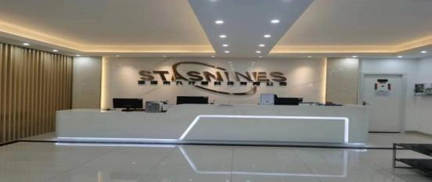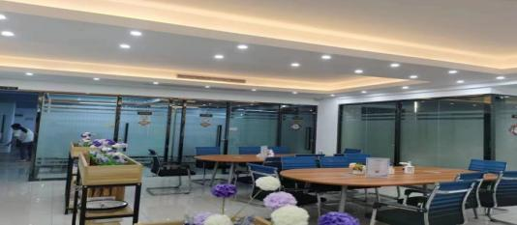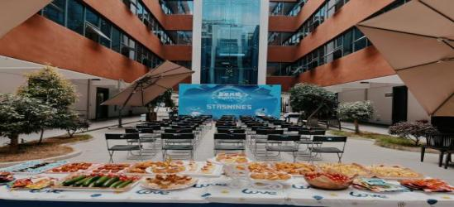
招聘职位：
一、跨境电商运营专员，招聘人数：50人 薪酬：5K-10K/月
任职要求：本科及以上学历，专业不限，英语读写能力良好，英语CET-4以上。
岗位职责：1、负责跨境电商平台的账号日常运营，店铺管理及维护；2、负责产品的Listing上架、广告优化、库存管理及客户服务，保持账户的良好运营；3、根据产品的销量和排名变化，及时制定和调整销售策略及推广计划，做好数据分析工作。
二、产品开发专员，招聘人数：10人 薪酬：5K-10K/月
任职要求：本科及以上学历，专业不限，英语读写能力良好，英语CET-4以上。
岗位职责：1、调研搜集市场信息，跟进平台热卖产品，推荐上架；2、开拓跟进供应商新品，满足编辑上传的需求量；3、与销售部紧密联系，处理客服和采购咨询的相关问题。
三、采购专员，招聘人数：10人 薪酬：5K-10K/月
任职要求：本科以上学历，专业不限，英语读写能力良好，英语CET-4以上。
岗位职责：1、完成公司产品（服饰、家居用品、3C电子等）采购工作；2、负责采购成本优化（询价、比价、议价）；3、确保产品准确入库以及处理到货异常订单；4、维护供应商关系，开发新的供应商。

福利待遇：1、高薪资+绩效；2、入职购买社会保险；3、全勤奖，年终奖，工作满2年员工可享受工龄奖；4、享有带薪休假，享受国家规定假期（法定假日、婚假、产假等），另工作的员工按公司规定享受5天的带薪年假；5、每月为当月生日的员工组织生日party并送上生日礼物，每年举行年会活动和一次带薪公费旅游，并组建活动俱乐部定期组织各项文娱活动，丰富员工的业余生活；6、公司拥有良好的技能培训、健全的晋升机制和人性化的管理方式，对表现优秀的员工，公司将予以晋升。

公司地址：深圳市龙岗区坂田街道华南科技园D栋(总部地址)
联系人：郑女士 电话：18124676679 邮箱：2881004593@qq.com

深圳市科曼信息技术股份有限公司
深圳市科曼信息技术股份有限公司（曾用名：深圳市科曼信息技术有限公司），成立于2011年，位于广东省深圳市，是一家以从事科技推广和应用服务业为主的企业。企业注册资本3000万人民币，实缴资本3000万人民币。2017年2月挂牌上市，主供电力行业，主要产品：电子扫描平板，手持数据终端、数据采集器、条码扫描仪、仓储物流、盘点、电力、燃气、资产管理智能识别等技术。
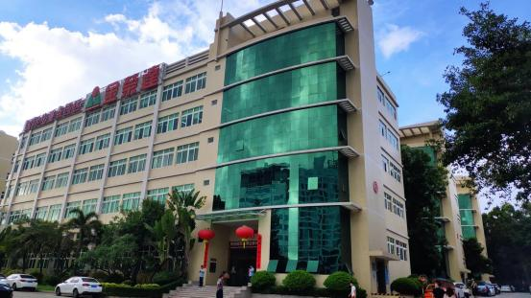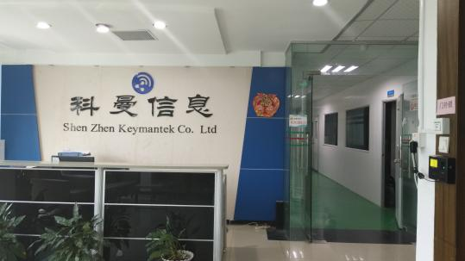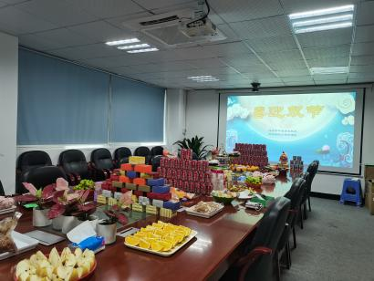
招聘职位：
一、硬件工程师（单片机），招聘人数：2人 薪酬：8-12K/月
岗位职责：1、有扎实的单片机、ARM或DSP等基础知识和开发经验，掌握产品开发流程；2、熟悉嵌入式系统硬件架构，熟悉常用的外围器件，能够独立进行软、硬件开发及调试；3、熟练使用C语言编程；4、掌握产品的可靠性设计和电磁兼容设计；5、熟练使用开发工具和软件；6、具有良好的抽象思维和逻辑思维能力，独立分析问题和解决问题的能力；7、能够编写规范的技术文档，具有良好的编程风格。
任职要求：通信、电子、自动化、计算机及其他相关专业，本科及以上学历。
二、安卓开发工程师，招聘人数：2人 薪酬：8-12K/月
岗位职责：1、安卓程序开发，完成软件系统代码的实现，编写代码注释和开发文档；2、辅助进行系统的功能定义,程序设计；3、根据设计文档或需求说明完成代码编写，调试，测试和维护；4、分析并解决软件开发过程中的问题；5、协助测试工程师制定测试计划，定位发现的问题。
任职要求：1、熟悉java、Android Studio、MVP，2年以上Android系统应用开发工作经验；2、重视代码规范 重视注释文档；3、加分项：在Google Play上架过应用者；kotlin、Flutter、JNI经验；4、通信、电子、数学、计算机软件及相关专业，本科及以上学历。
三、嵌入式软件工程师，招聘人数：2人 薪酬：8-12K/月
岗位职责：1、具有单片机应用电路及固件编程开发能力，掌握产品开发流程；2、熟悉嵌入式系统硬件架构，能配合项目进行硬件开发、调试与测试工作；3、熟练运用EDA软件；4、熟悉常用电子元器件特性及测试方法，具较强的动手能力；5、熟练使用常用的测试仪器，如示波器、EMC、综测仪等；6、有通讯类产品开发经验。
任职要求：1、有扎实的单片机、ARM或DSP等基础知识和开发经验，掌握产品开发流程；2、熟悉嵌入式系统硬件架构，常用的外围器件，能够独立进行软、硬件开发及调试；3、熟练使用C语言编程；4、掌握产品的可靠性设计和电磁兼容设计；5、熟练使用开发工具和软件；6、具备相关行业知识和实践经验，有较强的创新能力；7、能够编写规范的技术文档，具有良好的编程风格。
福利待遇：1、五天八小时，周末双休；2、六险一金；3、入职即享有午餐餐补，年终发放年度奖金；4、每年加薪机会1-2次；5、员工生日会、团队聚餐，每年至少组织一次外出游玩；6、员工享有法定节假日、年假、婚假、产假、年假等各种假期；7、公司为员工提供培训、职业发展规划及良好的晋升空间；8、公司另有员工生日庆贺礼金、结婚礼金、生育礼金等；9、端午、中秋、国庆、元旦每个节日发放现金100元-300元做为员工福利；10、公司提供员工宿舍。

公司地址：深圳市龙岗区坂田街道岗头村金荣达科技工业园第二栋四层
联系人：段女士 电话：18824294065 邮箱：hr@keymantek.com

深圳市依思普林科技有限公司
依思普林成立于2012年9月， 公司专注于新能源汽车核心部件电机驱动系统研发制造，拥有完整的产品技术授权与品牌独立运营管理，拥有核心研发团队。以自主创新的IGBT模块为核心，实现电动汽车电机控制器的自主化及产业化，是国内率先全面掌握汽车级IGBT模块设计封装、电机控制器研发制造及动力总成系统研发生产的国家高新技术企业之一，在2022年荣获深圳市专精特新企业。同时公司研发新能源电动汽车所应用的多合一辅助控制系统及整车控制器等产品，配套服务于整车关键零部件。拥有生产厂房：5000平，其中拥有净化生产厂房1000多平米，并取得IS09001-2008,IATF16949认证，达到年产30万块IGBT模块的生产规模，电机控制器研发到组装、测试能力产线年产10万台套电机控制器，规划年产能30万台。
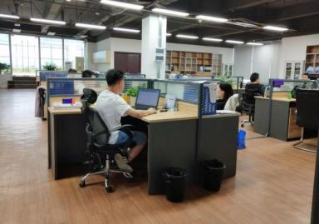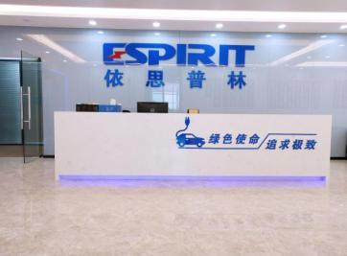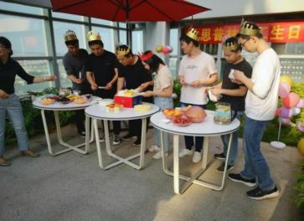
招聘职位：
一、设备工程师，招聘人数：2人 薪酬：6K-10K/月
岗位职责：1、按照设备保养计划展开维护保养工作，保证产线正常运行，并做好记录；2、参与设备的管理和设备的采购，安装，调试工作；设备备品备件的管理工作；3、配合工艺或生产部门对设备进行改造，提高生产效率（跟进masK in进度）；4、参与车间自动化项目的推进和实施工作；参与故障设备的维修和5S管理工作。
任职要求：1、自动化、机械一体化、电气工程及自动化、机电一体化等相关专业；持有电工上岗证优先考虑。
二、软件工程师，招聘人数：5人 薪酬：6K-10K/月
岗位职责：1、熟悉电机驱动原理，PID控制，VF控制、开环矢量控制、闭环矢量控制等；2、开发永磁同步电机变频器软件；3、可以独立开发基于TI 平台DSP28系列的变频器功能和性能软件。
任职要求：1、本科及以上学历，电气工程及其自动化、自动化、电子信息工程、电子科学与技术、通信工程等相关专业；2、具备电子硬件基本知识和电机的基本知识。
- 硬件工程师，招聘人数：5人 薪酬：6K-10K/月
岗位职责：1、负责新能源汽车产品的车用电机控制系统硬件设计工作；2、产品原理图设计、PCB绘制、元件选型、电路调试工作。
任职要求：1、本科及以上学历，电气工程及其自动化、自动化、电子信息工程、电子科学与技术、通信工程等相关专业；2、绘制原理图、 PCB 板图；熟悉电力电子拓扑及功率电子电路的设计结构，熟悉电机驱动控制、电源、保护电路、以及EMC/EMI等。
- 工艺工程师，招聘人数：5人 薪酬：6K-10K/月
岗位职责：1、负责半导体模组封装相关工艺；2、负责工艺不断提升改进，工艺文件的起草、制定等。
任职要求：1、大学本科以上学历，微电子学、物理学、半导体器件与制造、半导体器件与制造等相关专业；2、创新意识强，具有良好的沟通能力。

福利待遇：
1、双休班制；2、五险一金；带薪年假；3、提供住宿；4、各种节日、生日福利；5、不定期团建及旅游活动。

公司地址：深圳市龙岗区宝龙四路智慧家园2栋B座23楼
联系人：贾女士 电话： 18617085856 邮箱：jiahuixia@espiritek.com

